
Guide du débutant

Chapitre 9
Débuter avec Math
L’éditeur de formule (équation) de LibreOffice
Droits d’auteur
Ce document est protégé par Copyright © 2020 par l’Équipe de Documentation de LibreOffice. Les contributeurs sont nommés ci-dessous. Vous pouvez le distribuer et/ou le modifier sous les termes de la Licence Publique Générale GNU (https://www.gnu.org/licenses/gpl.html), version 3 ou ultérieure, ou de la Licence Creative Commons Attribution
(https://creativecommons.org/licenses/by/4.0/), version 4.0 ou ultérieure.
Toutes les marques déposées citées dans ce guide appartiennent à leurs légitimes propriétaires.
Contributeurs
Ce chapitre est adapté de LibreOffice 6.4 Math Guide.
Ont contribué à cette édition
Roman Kuznetsov | Dave Barton | Olivier Hallot
Jean Hollis Weber | Steve Fanning | Kees Kriek
Ont contribué aux éditions précédentes
Peter Schofield | Hazel Russman | Laurent Balland-Poirier
Jean Hollis Weber | John A Smith | Martin Saffron
Regina Henschel | Christian Kühl | Florian Reisinger
Gisbert Friege (Dmaths) | Jochen Schiffers | Frédéric Parrenin
Bernard Siaud
Traduction
De cette édition
Traducteurs | Jean-Luc Vandemeulebroucke
Relecteurs
Des éditions précédentes
Traducteurs | Jean-Luc Vandemeulebroucke
Relecteurs | Philippe Clément | Laurent Balland-Poirier
Retours
Veuillez adresser tout commentaire ou suggestion concernant ce document à la liste de diffusion de l’Équipe de Documentation : doc@fr.libreoffice.org
- Remarque
tout ce que vous envoyez à la liste de diffusion, y compris votre adresse mail et toute autre information personnelle incluse dans le message, est archivé publiquement et ne peut pas être effacé.
Date de publication et version du logiciel
Publié en XXX 20XX. Basé sur LibreOffice 6.4.
Utiliser LibreOffice sur un Mac
Sur Mac, certaines touches et certains éléments de menu sont différents de ceux utilisés sous Windows ou Linux. Le tableau ci-dessous donne quelques substitutions courantes pour les instructions de ce chapitre. Pour une liste plus détaillée, voyez l’Aide de l’application.
Windows ou Linux | Équivalent Mac | Effet
Sélection du menu Outils > Options | LibreOffice > Préférences | Accès aux options de configuration
Clic droit | Ctrl+clic ou clic droit selon la configuration de l’ordinateur | Ouvre un menu contextuel
Ctrl (Control) | ⌘ (Command) | Utilisé avec d’autres touches
F5 | Shift+⌘+F5 | Ouvre le Navigateur
F11 | ⌘+T | Ouvre l’onglet Styles et Formatage du volet latéral

Table des matières
Introduction 1
Premiers pas 1
Les formules dans les documents de LibreOffice 1
Les formules en tant que documents indépendants 2
Créer des formules 3
Le volet des éléments 4
Le menu contextuel 4
Le langage de balisage 5
Lettres grecques 6
Avec le langage de balisage 6
La boîte de dialogue Symboles 6
Unicode des caractères grecs 7
Exemples de formules 7
Exemple 1 7
Exemple 2 8
Éditer les formules 8
Agencement des formules 9
Utilisation des accolages 9
Parenthèses et matrices 10
Parenthèses non appariées 11
Parenthèses de taille fixe 11
Parenthèses de taille variable 11
Reconnaissance des fonctions 11
Formules sur plusieurs lignes 12
Ajout de limites aux commandes somme et intégrale 12
Écriture des dérivées 13
Caractères du langage de balisage employés comme caractères ordinaires 13
Du texte dans les formules 14
Aligner les formules sur le signe égal 15
Modifier l’apparence d’une formule 15
Taille de la police d’une formule 15
Taille de la police de la formule en cours 15
Taille par défaut de la police dans les formules 16
Options de la boîte de dialogue Tailles de police 17
Polices des formules 17
Polices de la formule en cours 17
Polices par défaut des formules 18
Options de la boîte de dialogue Polices 18
Ajuster l’espacement dans les formules 19
Espacement de la formule en cours 20
Espacement par défaut des formules 20
Options de la boîte de dialogue Espacements 21
Ajuster l’alignement des formules 23
Alignement de la formule en cours 23
Alignement par défaut des formules 23
Modifier la couleur dans une formule 24
La couleur des caractères 24
La couleur d’arrière-plan 24
Bibliothèque de formules 24
Avec Math 25
Avec Writer, Calc, Draw ou Impress 25
Utiliser votre bibliothèque de formules 25
Les formules dans Writer 26
Numérotation automatique des formules 26
Numérotation 26
Renvoi 27
Ancrage des formules 28
Alignement vertical 28
Espacement des objets 29
Le mode texte 30
Arrière-plan et bordures 30
Arrière-plans 31
Bordures 31
Insertion rapide de formules 32
Les formules dans Calc, Draw et Impress 32
Ancrage des formules 33
Dans Calc 33
Dans Draw et Impress 33
Propriétés des objets formules 33
Des formules dans les diagrammes 33
Personnalisation 34
Formules chimiques 34
Boîtes de dialogues flottantes 34
Ajouter des raccourcis clavier 35
Personnaliser le catalogue 35
Ajouter de symboles 35
Modifier le nom des symboles 37
Déplacer des symboles 38
Supprimer des symboles 38
Options d’édition des symboles 38
Espacement dans les formules 39
Extensions 40
Exportation et importation 40
Le format MathML 40
Les formats de fichier Microsoft 40
[C] Charger et convertir l’objet 41
[E] Convertir et enregistrer l’objet 41

Introduction
LibreOffice Math est un éditeur de formule qui vous permet de créer ou de modifier des formules (équations) sous une forme symbolique à l’intérieur des documents de LibreOffice ou comme objets indépendants. Des exemples de formules sont proposés ci-dessous. Cependant, si vous désirez calculer des valeurs numériques à partir de formules, reportez-vous au Guide Calc pour plus d’informations, car Math n’effectue aucun calcul.
ou
Dans Math, l’éditeur de formule utilise un langage de balisage pour représenter les formules. Ce langage est conçu pour être aussi facile à lire que possible ; par exemple a over b donne la fraction dans une formule.

Premiers pas
Grâce à l’éditeur de formule, vous pouvez créer une formule sous forme de document indépendant (ou fichier de bibliothèque de formules) ou insérer directement les formules dans un document créé avec LibreOffice Writer, Calc, Impress ou Draw.

Les formules dans les documents de LibreOffice
Pour insérer une formule dans un document de LibreOffice, ouvrez ce document dans Writer, Calc, Draw ou Impress. La façon dont vous allez positionner le curseur pour insérer la formule dépend du module de LibreOffice ouvert.
- Dans Writer, cliquez dans le paragraphe où vous désirez insérer la formule.
- Dans Calc, cliquez dans la cellule où vous désirez insérer la formule.
- Dans Draw et Impress, la formule est insérée au centre du dessin ou de la diapositive.
Sélectionnez ensuite Insertion > Objet > Formule dans la barre de menu pour ouvrir l’éditeur de formule. Vous pouvez aussi sélectionner Insertion > Objet > Objet OLE dans la barre de menu pour ouvrir la boîte de dialogue Insérer un objet OLE, sélectionner l’option Créer un nouvel objet puis Formule dans la liste des types d’objets. Cliquez ensuite sur OK pour ouvrir l’éditeur de formule. Le Volet des éléments, à gauche de la Fenêtre d’aperçu peut aussi apparaître, s’il a été coché dans Affichage dans la barre de menu. Pour plus d’information sur la création de formules, voir « Créer des formules » page 3.
La Figure 1 montre un exemple de document Writer avec la boîte de formule sélectionnée pendant la saisie de cette formule. À mesure que vous saisissez les éléments du langage de balisage dans l’éditeur de formule, cette formule apparaît dans la zone réservée au document Writer pendant et après la saisie.
Quand vous avez fini de saisir le code de balisage de la formule, refermez l’éditeur de formule en appuyant sur la touche Échap ou en cliquant hors de la formule dans le document. Un double-clic sur l’objet formule dans le document ouvrira de nouveau l’éditeur de formule où vous pourrez la modifier.
Les formules sont insérées dans les documents comme objets OLE. Comme pour tous ces objets, vous pouvez modifier l’emplacement de celui-ci dans le document. Pour plus d’informations sur les objets OLE, voyez « Les formules dans Writer », page 26, et « Les formules dans Calc, Draw et Impress », page 32 ainsi que les guides de l’utilisateur de Math, Writer, Calc, Draw et Impress.
Si vous insérez souvent des formules dans des documents, il est recommandé d’ajouter le bouton Formule 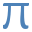 à la barre d’outils Standard ou de créer un raccourci au clavier. Voyez « Personnalisation », page 34 pour plus d’informations.
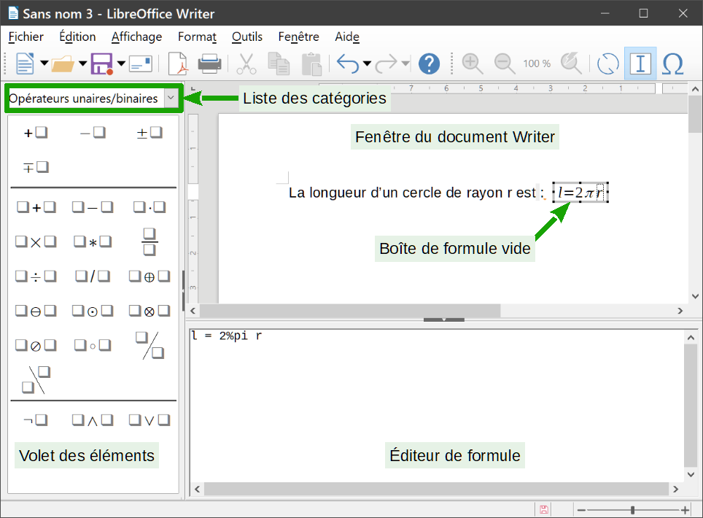
Figure 1 : Formule dans un document Writer
- Conseil
Si l’aperçu est trop petit ou trop gros, vous pouvez modifier simplement le zoom en maintenant la touche Ctrl enfoncée et en faisant tourner la molette de la souris ou en faisant glisser la barre de zoom en bas à droite de la fenêtre.

Les formules en tant que documents indépendants
Pour créer une formule en tant que document indépendant, utilisez une des méthodes suivantes pour ouvrir un document vide dans LibreOffice Math :
- dans la barre de menu, sélectionnez Fichier > Nouveau > Formule ;
- depuis le centre de démarrage, cliquez sur Formule Math ;
- dans la barre d’outils Standard, cliquez sur le triangle à droite de l’icône Nouveau et choisissez Formule dans le menu déroulant ;
- dans LibreOffice Math, utilisez les touches de raccourci Ctrl+N.
La fenêtre qui s’ouvre alors est identique à la Figure 1 sauf que la fenêtre du document Writer est remplacée par une fenêtre où vous pouvez voir l’aspect de la formule en cours de composition.
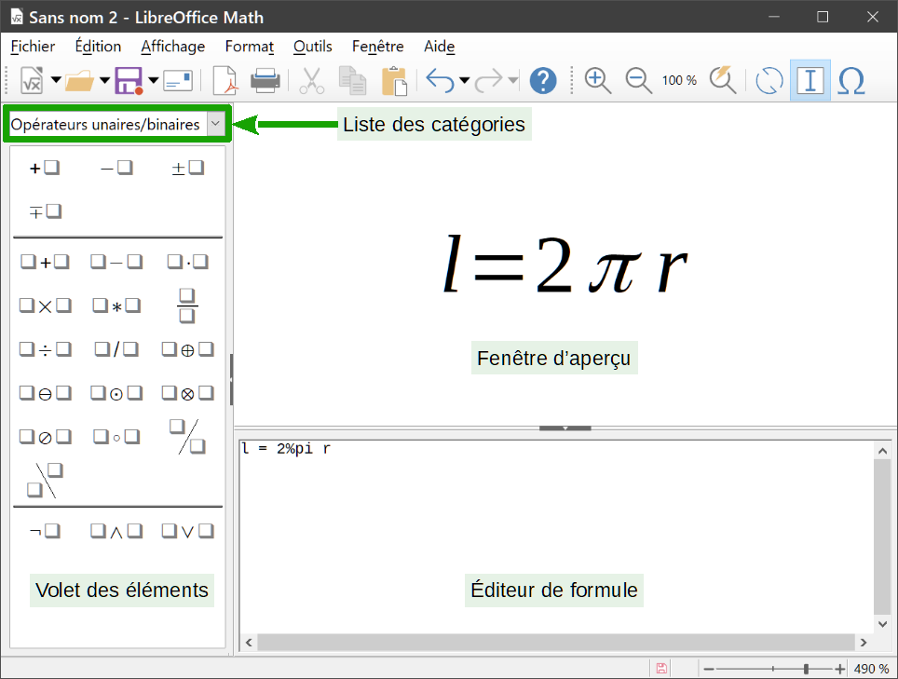
Figure 2 : la fenêtre de LibreOffice Math
Comme pour l’édition de formules dans les modules Writer, Calc, Draw et Impress, le volet des éléments peut aussi apparaître à gauche de la zone d’aperçu, s’il a été coché dans le sous-menu Affichage dans la barre de menu. Pour plus d’information sur la création de formules, voyez « Créer des formules » ci-dessous.

Créer des formules
Vous pouvez insérer une formule en utilisant une des méthodes suivantes :
- dans le volet des éléments, choisissez une catégorie dans la liste déroulante puis un symbole dans le Volet des éléments ;
- faites un clic droit dans l’éditeur de formule et choisissez une catégorie puis un symbole dans le menu contextuel ;
- saisissez directement le langage de balisage dans l’éditeur de formule.
- Remarque
L’utilisation du volet des éléments ou des menus contextuels pour créer une formule offre un moyen pratique et efficace pour apprendre le langage de balisage utilisé par Math.
- Conseil

Si vous utilisez le volet des éléments, il est conseillé de cocher l’option Infoballons dans la section Aide de la page LibreOffice – Général de la boîte de dialogue Options (Outils > Options dans la barre de menu) pour vous aider à identifier les catégories et les symboles que vous voulez utiliser dans votre formule.

Le volet des éléments
Le volet des éléments peut servir à saisir facilement les données d’une formule. En plus des catégories de la liste en haut de la fenêtre, il offre aussi une catégorie Exemples qui peuvent servir de points de départ de formules ou d’équations.
- Sélectionnez Affichage dans la barre de menu et cochez Éléments pour ouvrir le Volet des éléments (Figure 3) s’il n’est pas visible.
- Choisissez la catégorie souhaitée dans la liste déroulante en haut du volet des éléments.
- Choisissez le symbole que vous désirez utiliser dans votre formule dans le volet des éléments. Les symboles disponibles dépendent de la catégorie choisie.
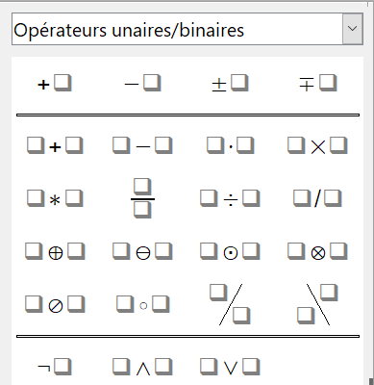
Figure 3 : Le volet des éléments
- Remarque
Le volet des éléments est soit une boîte de dialogue flottante, soit positionné à gauche de l’éditeur de formule comme on le voit sur la Figure 1 et 2.

Le menu contextuel
L’éditeur de formule propose aussi un menu contextuel qui permet d’accéder aux catégories et symboles nécessaires à la création d’une formule. Un clic droit dans l’éditeur de formule ouvre ce menu. Choisissez une catégorie puis un exemple de code de balisage que vous désirez utiliser dans le sous-menu comme le montre la Figure 4.
- Remarque
Le volet des éléments et le menu contextuel ne proposent que les commandes les plus couramment utilisées dans les formules. Pour les commandes d’utilisation plus rare, vous devez toujours les saisir en utilisant le langage de balisage. Pour une liste complète des commandes, voyez l’Annexe A, Référence des commandes, du Guide Math.
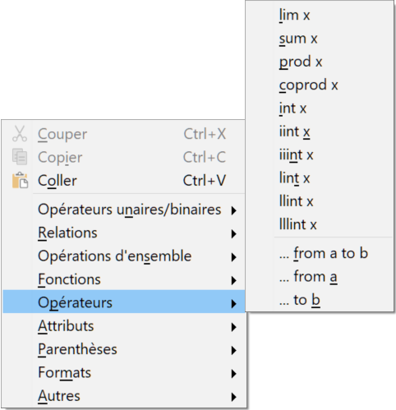
Figure 4 : Le menu contextuel de l’éditeur de formule

Le langage de balisage
Le langage de balisage est saisi directement dans l’éditeur de formule. Par exemple, taper 5 times 4 dans l’éditeur de formule crée la formule . Avec de l’expérience, cela peut devenir le moyen le plus rapide pour saisir une formule. Le Tableau 1 montre quelques exemples d’utilisation du langage de balisage pour saisir des commandes. Pour une liste complète des commandes utilisables dans l’éditeur d’équation, voyez l’Annexe A, Référence des commandes, du Guide Math.
Tableau 1 : Exemples de commande qui utilisent le langage de balisage
Affichage | Commande | Affichage | Commande
 | a = b |  | sqrt {a}
 | a^2 |  | a_n
 | int f(x) dx |  | sum a_n
 | a <= b |  | infinity
 | a times b |  | x cdot y

Lettres grecques

Avec le langage de balisage
Les lettres grecques sont couramment utilisées dans les équations, mais on ne peut pas les saisir avec le volet des éléments ni le menu contextuel. Utilisez les noms dans la langue de l’interface (en français, attention aux accents) des lettres grecques dans le langage de balisage pour les faire entrer dans une formule. Voyez à l’annexe A, Référence des Commandes du guide Math une liste des caractères grecs qui peuvent être saisis dans le langage de balisage.
- Pour une lettre grecque minuscule, tapez le symbole pourcent (%) suivi du nom français du caractère en minuscules. Par exemple, taper %lambda crée la lettre grecque λ.
- Pour une lettre grecque MAJUSCULE, tapez le symbole pourcent (%) suivi du nom français du caractère en MAJUSCULES. Par exemple, taper %LAMBDA crée la lettre grecque Λ.
- Pour une lettre grecque en italique, tapez le symbole pourcent (%) suivi du caractère i puis du nom français du caractère grec en minuscules ou en MAJUSCULES. Par exemple, taper %iTHÊTA crée la lettre grecque italique Θ.

La boîte de dialogue Symboles
Les lettres grecques peuvent aussi être saisies dans une formule avec la boîte de dialogue Symboles.
- Vérifiez que le curseur est dans la position voulue dans l’éditeur de formule.
- Sélectionnez Outils > Symboles dans la barre de menu ou cliquez sur l’icône Symboles  dans la barre d’outils pour ouvrir la boîte de dialogue Symboles (Figure 5).
- Sélectionnez Grec dans la liste déroulante Jeu de symboles. Pour des caractères italiques, sélectionnez iGrec dans cette même liste déroulante.
- Sélectionnez le caractère grec dans la liste des symboles puis cliquez sur Insérer. Quand un caractère est sélectionné, son nom est indiqué sous la liste des symboles.
- Cliquez sur Fermer quand vous avez fini de saisir les lettres grecques dans votre formule.
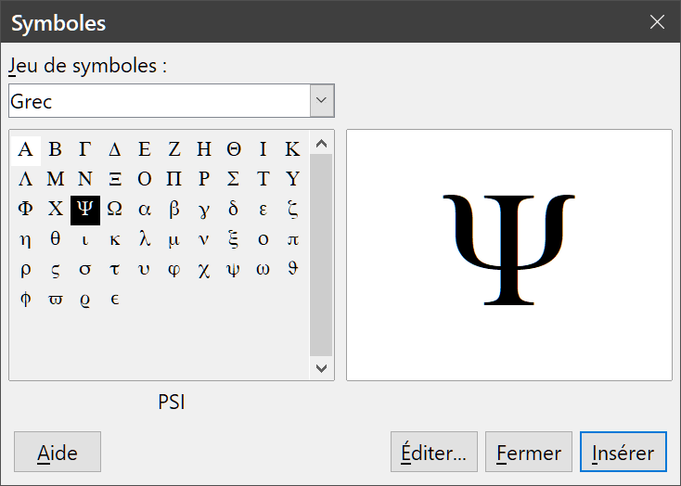
Figure 5: La boîte de dialogue Symboles

Unicode des caractères grecs
Si votre document peut être ouvert dans une version du logiciel avec une interface de langue différente, les balises de la forme%nom_de_la_lettre_dans_la_langue_de_l’interface peuvent poser problème. Si vous pensez que cela peut se produire, il est alors conseillé d’utiliser les caractères unicode des lettres grecques en utilisant une des deux méthodes suivantes :
- insérez la lettre dans Writer, soit par la commande Insérer > Caractères spéciaux, soit par l’autocorrection __lettre. Par exemple, __a sera transformé en α. Copiez la lettre puis collez-la dans Math
- dans l’éditeur de formule, tapez le code hexadécimal de l’unicode de la lettre, par exemple 3B1 pour α, puis tapez Alt+X
L’avantage de la première méthode est qu’elle ne nécessite pas de connaître l’unicode de la lettre. L’avantage de la seconde méthode est qu’elle est plus directe.

Exemples de formules

Exemple 1
La formule simple peut être créée avec LibreOffice Math comme ceci :
- Vérifiez que le curseur clignote dans l’éditeur de formule puis sélectionnez la catégorie Opérateurs unaires/binaires et le symbole de la multiplication par l’une des méthodes suivantes :
  - dans le volet des éléments, sélectionnez Opérateurs unaires/binaires dans la liste déroulante puis l’icône de la multiplication ;
  - faites un clic droit dans l’éditeur de formule puis sélectionnez Opérateurs Unaires/Binaires > a times b dans le menu contextuel.
- Ces deux méthodes placent le texte <?> times <?> dans l’éditeur de formule et apparaît dans le document.
- Si ce n’est déjà fait, sélectionnez le premier paramètre fictif <?> avant le mot times dans l’éditeur de formule en appuyant sur F4 et remplacez-le par le chiffre 5. La formule se met automatiquement à jour dans votre document.
- Sélectionnez le deuxième paramètre fictif <?> après le mot times dans l’éditeur de formule en appuyant sur F4 et remplacez-le par le chiffre 4. La formule se met automatiquement à jour dans votre document.
Avec le langage de balisage, vous pouvez saisir directement 5 times 4 dans l’éditeur de formule. Math place la formule directement dans votre document
- Conseil
Pour avancer d’un paramètre fictif <?> au suivant dans une formule, appuyez sur la touche F4. Pour reculer d’un paramètre fictif au précédent, utilisez la combinaison Maj+F4.
- Remarque
Si nécessaire, vous pouvez éviter qu’une formule soit mise automatiquement à jour dans un document. Sélectionnez Affichage dans la barre de menu et décochez Rafraîchir automatiquement l’affichage. Pour mettre à jour manuellement une formule, appuyez sur la touche F9 ou sélectionnez Affichage > Actualiser dans la barre de menu.

Exemple 2
Vous désirez saisir la formule où la valeur de pi est arrondie à 5 décimales. Vous connaissez le nom de la lettre grecque (pi) mais pas la balise associée au symbole Est similaire ou égal .
- Vérifiez que le curseur clignote dans l’éditeur de formule.
- Saisissez %pi dans l’éditeur de formule pour entrer la lettre grecque pour pi (π).
- Sélectionnez la catégorie Relations et le symbole Est similaire ou égal par l’une des méthodes suivantes ;
  - dans le volet des éléments, sélectionnez Relations dans la liste déroulante puis l’icône Est similaire ou égal ;
  - faites un clic droit dans l’éditeur de formule et sélectionnez Relations > a simeq b dans le menu contextuel.
- Effacez le premier paramètre fictif <?> avant le mot simeq dans l’éditeur de formule.
- Sélectionnez le deuxième paramètre fictif <?> après le mot simeq dans l’éditeur de formule en appuyant sur F4 et remplacez-le par les caractères 3,14159. La formule apparaît alors dans votre document.

Éditer les formules
La façon dont on édite une formule et dont on passe en mode d’édition dépend de l’endroit où elle se trouve, dans Math ou dans un autre module de LibreOffice.
- Dans Math, faites un double-clic sur un élément de la formule qui apparaît dans la fenêtre d’aperçu pour le sélectionner dans l’éditeur de formule ou sélectionnez-le directement dans l’éditeur de formule.
- Dans Writer, Calc, Impress ou Draw, faites un double-clic sur la formule ou un clic droit sur celle-ci et sélectionner Éditer dans le menu contextuel pour ouvrir l’éditeur de formule et passer en mode d’édition. Le curseur est placé au début de la formule dans l’éditeur de formule.
- Remarque
Si vous ne pouvez pas sélectionner un élément de formule avec votre curseur, cliquez sur l’icône Curseur de formule  dans la barre d’outils pour activer le curseur de formule.
- Sélectionnez l’élément de formule que vous désirez modifier avec l’une des méthodes suivantes :
  - cliquez sur l’élément de formule dans la fenêtre d’aperçu pour positionner le curseur au début de l’élément de formule puis sélectionnez-le dans l’éditeur de formule,
  - faites un double clic sur l’élément de formule dans la fenêtre d’aperçu pour le sélectionner dans l’éditeur de formule,
  - positionnez le curseur dans l’éditeur de formule sur l’élément de formule que vous voulez éditer puis sélectionnez-le,
  - faites directement un double-clic sur l’élément de formule dans l’éditeur de formule pour le sélectionner.
- Effectuez vos modifications sur l’élément de formule que vous avez sélectionné.
- Sélectionnez Affichage > Actualiser dans la barre de menu, appuyez sur la touche F9 ou cliquez sur l’icône Actualiser  dans la barre d’outils pour mettre à jour si nécessaire la formule dans la fenêtre d’aperçu ou votre document.
- Dans Math, enregistrez vos modifications de la formule après édition.
Dans Writer, Calc, Impress ou Draw, cliquez n’importe où hors de la formule dans votre document pour quitter le mode d’édition puis enregistrer votre document pour sauvegarder les modifications de la formule.

Agencement des formules
Cette section offre quelques conseils sur la façon d’agencer des formules complexes dans Math ou dans votre document LibreOffice.

Utilisation des accolages
Math ne sait rien de l’ordre des opérations dans une formule. Vous devez utiliser des accolades pour indiquer l’ordre des opérations à l’intérieur d’une formule. Les exemples suivants montrent comment utiliser des accolades dans une formule.
Exemple 1
2 over x + 1 donne le résultat
Math a reconnu que le 2 avant et le x après le over appartiennent à la fraction et les a représentés en conséquence. Si vous voulez que le dénominateur soit x+1 au lieu de x, vous devez le placer entre accolades.
Mettre des accolades dans 2 over {x + 1} donne le résultat où x+1 est maintenant au dénominateur.
Exemple 2
– 1 over 2 donne le résultat
Math a reconnu le signe moins comme préfixe du 1 et l’a donc placé au numérateur de la fraction. Si vous désirez montrer que la fraction est négative, avec le signe moins devant elle, vous devez mettre celle-ci entre accolades pour indiquer à Math que ce signe s’applique à l’ensemble.
Ajouter des accolades dans le langage de balisage – {1 over 2} donne le résultat et la fraction est maintenant négative.
Exemple 3
Quand les accolades sont utilisées dans le langage de balisage, elles servent à définir l’agencement de la formule et ne sont ni affichées ni imprimées. Si vous voulez faire apparaître des accolages à l’intérieur d’une formule, utilisez les commandes lbrace et rbrace dans le langage de balisage.
x over {–x + 1} donne le résultat
Remplacez les accolades en utilisant les commandes lbrace et rbrace dans le langage de balisage. Écrivez x over lbrace –x + 1 rbrace et le résultat est

Parenthèses et matrices
Si vous voulez utiliser une matrice dans une formule, vous devez utiliser la commande matrix. Par exemple, matrix { a # b ## c # d } donne comme résultat la matrice dans votre formule. Les lignes sont séparées par deux dièses (##) et les entrées dans chaque ligne par un seul dièse (#).
Normalement, quand vous utilisez des parenthèses dans une matrice, celles-ci ne s’adaptent pas quand la taille de la matrice augmente. Par exemple, ( matrix { a # b ## c # d } ) donne le résultat .
Pour résoudre ce problème de parenthésage d’une matrice, Math propose des parenthèses variables dont la taille augmente avec celle de la matrice. Les commandes left( et right) doivent être utilisées pour créer des parenthèses ajustables dans une matrice. Par exemple, left( matrix { a # b ## c # d } right) donne le résultat où la matrice est maintenant entourée de parenthèses variables.
Les parenthèses variables peuvent aussi être utilisées avec n’importe quel élément de formule, comme les fractions, les racines carrées et ainsi de suite.
- Conseil
Utilisez les commandes left[ et right] pour obtenir des crochets de taille adaptable. Une liste de toutes les parenthèses disponibles dans Math est située dans l’Annexe A, Référence des Commandes, du Guide Math.
- Astuce
Si vous désirez que toutes les parenthèses aient une taille variable, sélectionnez Format > Espacement dans la barre de menu pour ouvrir la boîte de dialogue Espacement. Cliquez sur Catégorie, sélectionnez Accolades dans la liste déroulante puis cochez l’option Ajuster toutes les parenthèses.

Parenthèses non appariées
Quand on utilise des parenthèses dans une formule, Math attend que, pour chaque parenthèse ouvrante, il en existe une fermante. Si vous oubliez d’ajouter une parenthèse fermante, Math place un point d’interrogation à l’envers près de l’endroit où celle-ci devrait se trouver. Celui-ci disparaît quand toutes les parenthèses sont appariées. Une parenthèse non appariée est cependant parfois nécessaire et vous avez les options suivantes.

Parenthèses de taille fixe
Une barre oblique inversée \ est placée avant une parenthèse de taille fixe pour indiquer que le caractère qui la suit ne doit pas être considéré comme une parenthèse mais comme un caractère ordinaire.
Par exemple, les crochets sont délibérément non appariés dans la formule [ a ; b [, mais donne le résultat . Pour supprimer les points d’interrogation renversés et créer des crochets non appariés, des barres obliques inversées sont ajoutées. La formule devient alors \ [ a ; b \ [ et le résultat affiche des crochets non appariés sans point d’interrogation renversés.

Parenthèses de taille variable
Pour créer des parenthèses ou des accolades de taille variable non appariées, on utilise les commandes de balisage left, right et none.
Exemple
Vous voulez créer la formule et vous saisissez abs x = lbrace stack {x "pour" x >= 0 # -x "pour" x < 0} dans l’éditeur de formule.
Mais vous obtenez ce résultat incorrect .
Pour faire disparaître le point d’interrogation renversé et créer une formule correcte, vous devez utiliser les commandes de balisage left, right et none. Modifiez votre saisie dans l’éditeur d’équation pour abs x = left lbrace stack {x "pour" x >= 0 # -x "pour" x < 0} right none et cela vous donne la formule correcte.

Reconnaissance des fonctions
Dans l’installation par défaut de Math, celui-ci produit des fonctions en caractères normaux et des variables en italique. Mais si Math n’arrive pas à reconnaître une fonction, vous pouvez lui dire que vous venez d’en saisir une. Saisir la commande de balisage func avant une fonction oblige Math à reconnaître le texte suivant comme une fonction et à utiliser des caractères normaux.
Pour une liste complète des fonctions dans Math, voyez l’Annexe A, Référence des Commandes du Guide Math.
Certaines fonctions de Math doivent être suivies d’un nombre ou d’une variable. Si ceux-ci sont absents, Math place un point d’interrogation renversé où ils devraient se trouver. Pour le faire disparaître et corriger la formule, vous devez saisir un nombre, une variable ou une paire d’accolades vide {} comme paramètre fictif.
- Conseil
Vous pouvez passer d’une erreur à l’autre dans une formule grâce à la touche F3 (erreur suivante) et à la combinaison de touches Maj+F3 (erreur précédente).

Formules sur plusieurs lignes
Supposons que vous vouliez créer une formule qui demande plusieurs lignes, par exemple . Votre première réaction serait normalement d’appuyer sur la touche Entrée. Si vous le faites, le langage de balisage passe bien à la ligne dans l’éditeur de formule mais la formule produite n’a pas deux lignes. Vous devez taper la macro-commande newline à chaque fois que vous voulez créer et afficher une nouvelle ligne dans une formule.
Exemple
x = 3
y = 1
donne le résultat incorrect
x = 3 newline y = 1 donne le résultat correct
On ne peut pas créer dans Math de formules de plusieurs lignes quand l’une d’elles se termine par un signe égal et que l’on veut continuer le calcul sur une nouvelle ligne sans indiquer le membre de droite du signe égal. Si vous devez le faire, utilisez soit des guillemets vides "", soit des accolades vides {}, soit les caractères d’espacement accent grave ` ou tilde ~.
Par défaut, l’alignement des formules sur plusieurs lignes est centré. Pour plus d’information sur l’alignement sur le signe égal, voir ci-dessous « Aligner les formules sur le signe égal » page 15.
L’espace entre les éléments d’une formule n’est pas défini par l’utilisation de caractères espace dans le langage de balisage. Si vous voulez ajouter des espaces dans votre formule, utilisez une des options suivantes :
- un accent grave ` pour ajouter un petit espace ;
- un tilde ~ pour un grand espace ;
- ajouter des caractères espace entre guillemets " ". Ils seront considérés comme du texte.
Tout espace à la fin d’une ligne de langage de balisage est ignoré par défaut. Pour plus d’information, voir « Espacement dans les formules », page 39.

Ajout de limites aux commandes somme et intégrale
Les commandes sum, prod et int permettent de créer des formules avec des sommes, des produits et des intégrales respectivement. Elles peuvent facultativement recevoir les paramètres from et to si vous voulez définir les limites respectivement inférieure et supérieure, comme on le voit sur les exemples suivants. Pour plus d’informations sur les commandes somme, produit et intégrale, voyez l’Annexe A, Référence des commandes, du Guide Math.
Exemples
sum from k = 1 to n a_k donne le résultat
int from 0 to x f(t) dt donne le résultat
int_0^x f(t) dt donne le résultat
int from Re f donne le résultat
sum to infinity 2^{-n} donne le résultat
prod from{n=1}to{infinity} left({4n^2}over{4n^2 - 1} right) donne le résultat

Écriture des dérivées
Pour écrire une dérivée, vous devez indiquer à Math que c’est une fraction en utilisant la commande over. Celle-ci est combinée avec le caractère d pour une dérivée totale ou la commande partial pour une dérivée partielle pour obtenir l’effet désiré. Des accolades {} entourent l’élément et font apparaître les dérivées comme on le voit dans les exemples suivants.
Exemples
{df} over {dx} donne le résultat
{partial f} over {partial y} donne le résultat
{partial^2 f} over {partial t^2} donne le résultat
- Remarque
Pour écrire les noms de fonctions avec un prime, comme dans la notation scolaire habituelle, vous devez d’abord ajouter le symbole au catalogue. Voyez « Ajouter de symboles », page 35 pour plus d’informations.

Caractères du langage de balisage employés comme caractères ordinaires
Les caractères utilisés comme caractères de contrôle dans le langage de balisage ne peuvent pas être saisis directement comme des caractères normaux. Ce sont les caractères %, {, }, &, |, _, ^ et ". Pour surmonter cette limitation du langage de balise, utilisez une des méthodes suivantes :
- Utilisez des guillemets doubles de chaque côté du caractère pour le marquer comme texte. Par exemple, 2"%"= 0,02 apparaîtra comme dans votre formule. Cette méthode n’est cependant pas applicable au caractère guillemet double lui-même, voyez « Du texte dans les formules » ci-dessous.
- Ajoutez le caractère au catalogue de Math, par exemple le caractère guillemet double.
- Utilisez des commandes, par exemple lbrace et rbrace vous donne des caractères accolades .
- Remarque
La boîte de dialogue Caractères spéciaux utilisée par les autres modules de LibreOffice n’est pas disponible dans Math. Si vous avez régulièrement besoin de caractères spéciaux dans Math, il est recommandé de les ajouter au Catalogue. Voyez « Ajouter de symboles », page 35 pour plus d’informations.

Du texte dans les formules
Pour inclure du texte dans une formule, vous devez l’entourer de guillemets doubles, par exemple x " pour " x >= 0 dans le langage de balisage va créer la formule . Tous les caractères, sauf les guillemets doubles, peuvent être utilisés dans le texte. Si, cependant, vous avez besoin de guillemets doubles dans le texte d’une formule, vous pouvez utiliser le caractère unicode ʺ ou ˮ en tapant 2BA ou 2EE puis Alt+X. Pour obtenir des guillemets français, le plus simple est de créer le texte dans Writer, de le copier puis de le coller dans l’éditeur de formule (Figure 6).
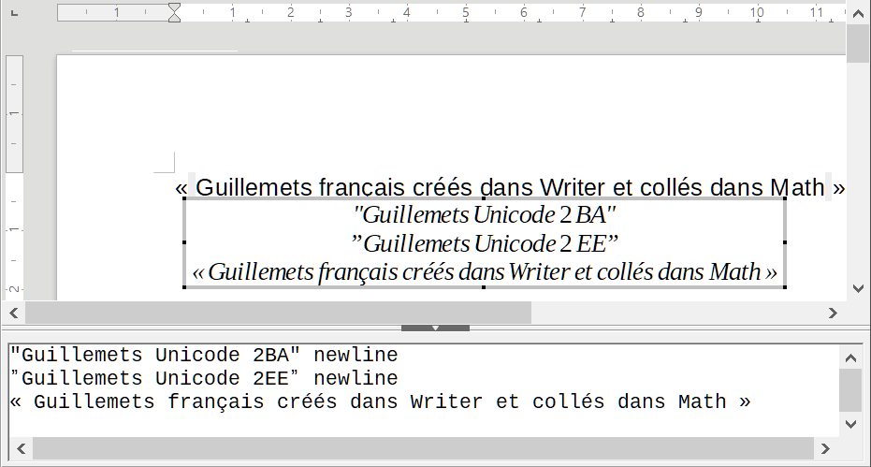
Figure 6 : Exemple de guillemets dans une formule.
La police utilisée pour le texte dans une formule est la police par défaut définie dans la boîte de dialogue Polices. Pour plus d’informations sur la façon de modifier les polices utilisées dans les formules, voyez « Modifier l’apparence d’une formule » page 15.
Par défaut, le texte est aligné à gauche dans les formules. Pour plus d’information sur la façon de modifier l’alignement du texte, voyez « Ajuster l’alignement des formules » page 23.
Les commandes de mise en forme ne sont pas interprétées à l’intérieur du texte utilisé dans les formules. Si vous voulez le faire, vous devez séparer le texte par des guillemets doubles dans l’éditeur de formule.
Exemple
Saisissez le texte suivant dans l’éditeur de formule :
"Dans un triangle " color blue bold "isocèle" "les angles à la base sont égaux"
vous obtenez le texte suivant dans une formule :

Aligner les formules sur le signe égal
LibreOffice Math ne possède pas de commande pour aligner les formules sur un caractère particulier. Cependant, vous pouvez utiliser une matrice pour aligner les formules sur un caractère qui est normalement le signe égal (=).
Exemple
Créer la matrice :
matrix{ alignr x+y # {}={} # alignl 2 ## alignr x # {}={} # alignl 2-y }
donne le résultat suivant où les formules sont alignées sur le signe égal
- Remarque
Les accolades vides de chaque côté des signes égal sont nécessaires parce que celui-ci est un opérateur binaire qui exige une expression de part et d’autre. Vous pouvez utiliser des caractères espace, ` ou ~ mais les accolades sont recommandées, car elles sont plus visibles dans le langage de balisage.
Vous pouvez réduire l’espacement de chaque côté des signes égal en modifiant l’espace entre les colonnes de la matrice. Voyez « Ajuster l’espacement dans les formules » page 19 pour plus d’informations.

Modifier l’apparence d’une formule

Taille de la police d’une formule

Taille de la police de la formule en cours
Pour modifier la taille de la police utilisée dans une formule déjà insérée dans Math ou un autre module de LibreOffice :
- Cliquez dans le langage de balisage dans l’éditeur de formule.
- Sélectionnez Format > Taille de police dans la barre de menu pour ouvrir la boîte de dialogue Tailles de police (Figure 7).
- Choisissez une taille de police avec le sélecteur Taille de base ou tapez-la directement dans la boîte.
- Cliquez sur OK pour enregistrer vos modifications et refermer la boîte de dialogue. Voyez ci-dessous un exemple obtenu en modifiant la taille de la police.
Exemple
Taille de police par défaut (12 pt) :
Après changement de taille de police à 18 pt :
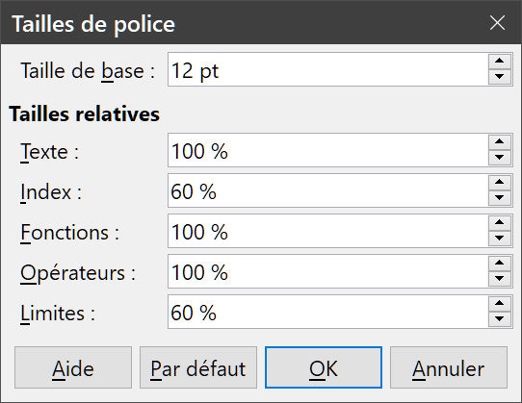
Figure 7 : La boîte de dialogue Tailles de police

Taille par défaut de la police dans les formules
Pour modifier la taille par défaut de la police utilisée par toutes les formules dans Math ou un autre module de LibreOffice :
- Avant d’insérer une formule dans votre document, sélectionnez Format > Taille de police dans la barre de menu pour ouvrir la boîte de dialogue Tailles de police (Figure 7).
- Sélectionnez une taille de police différente avec le sélecteur Taille de base ou tapez une nouvelle taille dans la zone de saisie.
- Cliquez sur Par défaut et confirmez vos changements de la taille de base de la police. Toute formule créée à partir de ce moment-là utilisera la nouvelle taille de base.
- Cliquez sur OK pour enregistrer vos modifications et refermer la boîte de dialogue.
- Remarque
Si vous avez déjà inséré des formules dans votre document et que vous modifiez la taille de police par défaut, seules les formules insérées après la modification utiliseront le nouveau réglage. Vous devez modifier individuellement la taille de la police des formules déjà insérées si vous voulez que celles-ci utilisent la taille par défaut que vous venez de configurer.
- Conseil
Il existe une extension « Formatting of All Math Formulas » (Formatage de toutes les formules de Math) qui vous permet de modifier le nom et la taille de la police utilisée par toutes les (ou une sélection de) formules de votre document. Vous pouvez la télécharger sur le site officiel des extensions : https://extensions.libreoffice.org/en/extensions/show/formatting-of-all-math-formulas.

Options de la boîte de dialogue Tailles de police
La boîte de dialogue Tailles de police (Figure 7) définit les tailles de la police utilisée pour vos formules. Quand vous sélectionnez une taille de base, tous les éléments de la formule sont mis à l’échelle par rapport à celle-ci.
Taille de base
Tous les éléments d’une formule ont une taille proportionnelle à la taille de base. Pour modifier celle-ci, sélectionnez ou saisissez la taille souhaitée en point (pt) dans le champ. Vous pouvez aussi utiliser d’autres unités de mesure qui sont automatiquement converties en points. Par exemple, si vous saisissez 1 cm, Math convertit la valeur en 28 pt.
Tailles relatives
Vous pouvez définir dans cette section la taille relative de chaque élément d’une formule par rapport à la taille de base.
  - Texte : choisissez ici la taille relative du texte d’une formule par rapport à la taille de base ;
  - Index : choisissez ici la taille relative des indices dans une formule par rapport à la taille de base ;
  - Fonctions : choisissez ici la taille relative des noms et autres éléments des fonctions dans une formule par rapport à la taille de base ;
  - Opérateurs : choisissez ici la taille relative des opérateurs mathématiques dans une formule par rapport à la taille de base ;
  - Limites : choisissez ici la taille relative des limites dans une formule par rapport à la taille de base.
Par défaut
Cliquer sur ce bouton pour enregistrer les modifications comme valeurs par défaut pour toutes les nouvelles formules. Un message vous demande confirmation avant d’enregistrer ces modifications.

Polices des formules

Polices de la formule en cours
Pour modifier les polices utilisées par la formule en cours dans Math ou un autre module de LibreOffice :
- Cliquez dans le langage de balisage dans l’éditeur de formule.
- Sélectionnez Format > Polices dans la barre de menu pour ouvrir la boîte de dialogue Polices (Figure 8).
- Sélectionnez une nouvelle police pour chaque option dans les listes déroulantes.
- Si la police que vous désirez utiliser n’apparaît pas dans la liste déroulante, cliquez sur Modifier et sélectionnez l’option dans le menu contextuel pour ouvrir la boîte de dialogue de polices. Choisissez-y la police que vous voulez utiliser et cliquez sur OK pour l’ajouter à la liste déroulante de cette option.
- Cliquez sur OK pour enregistrer vos modifications et fermer la boîte de dialogue Polices.
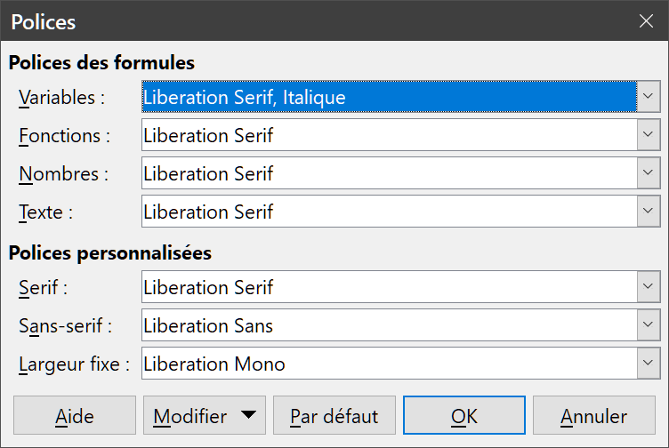
Figure 8 : La boîte de dialogue Polices

Polices par défaut des formules
Pour changer les polices par défaut utilisées par toutes les nouvelles formules dans Math et les autres modules de LibreOffice :
- Avant d’insérer une formule dans votre document, sélectionnez Format > Polices dans la barre de menu pour ouvrir la boîte de dialogue Polices (Figure 8).
- Sélectionnez une nouvelle police pour chaque option dans les listes déroulantes.
- Si la police que vous désirez utiliser n’apparaît pas dans la liste déroulante, cliquez sur Modifier et sélectionnez l’option dans le menu contextuel pour ouvrir la boîte de dialogue de polices. Choisissez-y la police que vous voulez utiliser et cliquez sur OK pour l’ajouter à la liste déroulante de cette option.
- Cliquez sur Par défaut et confirmez vos modifications des polices. Toutes les formules créées à partir de ce point utiliseront les nouvelles polices.
- Cliquez sur OK pour enregistrer vos modifications et fermer la boîte de dialogue Polices.
- Remarque
Si vous avez déjà inséré des formules dans votre document et que vous modifiez les polices par défaut, seules les formules insérées après la modification utiliseront le nouveau réglage. Vous devez modifier individuellement les polices des formules déjà insérées si vous voulez que celles-ci utilisent les polices par défaut que vous venez de configurer.

Options de la boîte de dialogue Polices
Elles vous permettent de définir les polices qui pourront être appliquées aux éléments d’une formule.
Polices des formules
Choisissez ici les polices utilisées pour les variables, les fonctions, les nombres et le texte inséré qui constituent les éléments d’une formule.
  - Variables : choisissez les polices pour les variables de votre formule. Par exemple, dans la formule x=SIN(y), x et y sont des variables utiliseront la police affectée ici ;
  - Fonctions : choisissez les polices pour les noms et propriétés des fonctions. Par exemple, dans la formule x=SIN(y), la fonction est SIN( ) ;
  - Nombres : choisissez les polices pour les nombres de votre formule ;
  - Texte : choisissez les polices pour le texte de votre formule.
Polices personnalisées
Dans cette section de la boîte de dialogue Polices (Figure 10, page 23), sont définies les polices qui formatent les autres composants textuels d’une formule. Les trois polices de base Serif, Sans-serif et Largeur fixe sont disponibles. D’autres polices peuvent être ajoutées à chaque police standard de base grâce au bouton Modifier. Toutes les polices installées sur un ordinateur peuvent être utilisées.
  - Serif : définissez ici la police utilisée pour le format de police à empattements. Les empattements sont de petits « guides visuels » visibles, par exemple, en bas des jambages du A majuscule quand la police Liberation Serif est utilisée. Leur but est de guider l’œil du lecteur en ligne droite pour faciliter et accélérer la lecture ;
  - Sans-serif : définissez ici la police utilisée pour le format de police sans empattements ;
  - Largeur fixe : définissez ici la police utilisée pour le format de police à largeur fixe.
Modifier
Cliquez sur une des options du menu contextuel pour accéder à une autre boîte de dialogue Polices où vous pourrez choisir la police et ses attributs pour les éléments de formule et les polices personnalisées.
Par défaut
Cliquer sur ce bouton pour enregistrer les modifications comme valeurs par défaut pour toutes les nouvelles formules. Un message vous demande confirmation avant d’enregistrer ces modifications.
- Remarque
Quand une nouvelle police est choisie pour une formule, la précédente reste accessible dans la liste déroulante où elle peut être de nouveau sélectionnée.
- Remarque
Les variables devraient être écrites en italique, aussi assurez-vous que l’option Italique à bien été cochée. Pour tous les autres éléments, utilisez la forme de base de la police. Le style peut facilement être modifié dans la formule elle-même en utilisant les commandes italic ou bold, pour définir les attributs italique et gras, et nitalic ou nbold, pour arrêter leur emploi.

Ajuster l’espacement dans les formules
Utilisez la boîte de dialogue Espacement (Figure 9) pour déterminer l’espacement entre les éléments d’une formule. L’espacement est donné en pourcentage de la taille de base définie pour les polices.

Espacement de la formule en cours
Pour modifier l’espacement utilisé par la formule courante dans Math et les autres modules de LibreOffice :
- Cliquez dans l’éditeur de formule.
- Sélectionnez Format > Espacement dans la barre de menu pour ouvrir la boîte de dialogue Espacement (Figure 9).
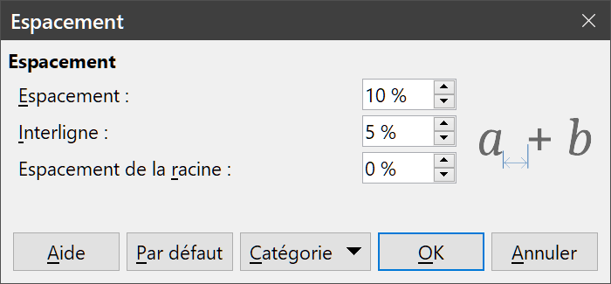
Figure 9 : La boîte de dialogue d’Espacement
- Cliquez sur Catégorie et choisissez une des options dans la liste déroulante. Les choix dans la boîte de dialogue Espacement changent en fonction de la catégorie sélectionnée.
- Saisissez les nouvelles valeurs d’espacement pour cette catégorie et cliquez sur OK.
- Vérifiez le résultat dans votre formule. S’il ne vous donne pas satisfaction, répéter les étapes précédentes.

Espacement par défaut des formules
Pour modifier l’espacement par défaut utilisé par toutes les nouvelles formules dans Math et les autres modules de LibreOffice :
- Avant d’insérer une formule dans un document, sélectionnez Format > Espacement sur la barre de menu pour ouvrir la boîte de dialogue Espacement (Figure 9).
- Cliquez sur Catégorie et choisissez une des options dans la liste déroulante. Les choix dans la boîte de dialogue Espacement changent en fonction de la catégorie sélectionnée.
- Saisissez les nouvelles valeurs d’espacement pour cette catégorie.
- Cliquez sur Par défaut et confirmez les modifications des espacements dans les formules. Toute formule créée à partir de ce moment utilisera les nouveaux espacements.
- Cliquez sur OK pour enregistrer vos changements et fermer la boîte de dialogue Espacement.
- Remarque
Si vous avez déjà inséré des formules dans votre document et que vous modifiez les espacements par défaut, seules les formules insérées après la modification utiliseront le nouveau réglage. Vous devez modifier individuellement les espacements des formules déjà insérées si vous voulez que celles-ci utilisent les espacements par défaut que vous venez de configurer.

Options de la boîte de dialogue Espacements
Utilisez le bouton Catégorie de la boîte de dialogue Espacement (Figure 11) pour déterminer l’élément dont vous désirez définir l’espacement. L’apparence de la boîte de dialogue dépend de la catégorie choisie. Une zone d’aperçu vous montre quel espacement est modifié grâce aux champs disponibles.
Catégorie
Cliquez sur ce bouton pour sélectionner la catégorie dont vous allez modifier les espacements.
Espacement
Définissez ici l’espacement entre les variables et les opérateurs, entre les lignes et entre la barre horizontale du symbole de racine carrée et le radical.
  - Espacement définit l’espacement entre les variables et les opérateurs ;
  - Interligne définit l’espacement entre les lignes ;
  - Espacement de la racine définit l’espacement entre la barre horizontale du symbole de racine carrée et le radical.
Index
Définissez ici l’espacement des indices et des exposants.
  - Exposant définit l’espacement des exposants ;
  - Indice définit l’espacement des indices.
Fractions
Définissez ici l’espacement entre la barre de fraction et le numérateur ou le dénominateur.
  - Numérateur définit l’espacement entre la barre de fraction et le numérateur ;
  - Dénominateur définit l’espacement entre la barre de fraction et le dénominateur.
Barres de fraction
Définissez ici la longueur dont la barre de fraction dépasse de part et d’autre du numérateur et du dénominateur, ainsi que son épaisseur.
  - Dépassement de longueur définit la longueur dont la barre de fraction dépasse du numérateur et du dénominateur ;
  - Graisse définit l’épaisseur de la barre de fraction.
Limites
Définissez ici l’espacement entre le symbole de sommation (Σ) et les conditions limites.
  - Limite supérieure définit l’espacement entre le haut du symbole de sommation et la limite supérieure ;
  - Limite inférieure définit l’espacement entre le bas du symbole de sommation et la limite inférieure.
Accolades
Définissez ici l’espacement entre les parenthèses, crochets et accolades et leur contenu.
  - Dépassement de taille (droite/gauche) définit la distance verticale entre le bord supérieur du contenu et la limite supérieure des parenthèses ;
  - Espacement définit la distance horizontale entre le contenu et la limite supérieure des parenthèses ;
  - Ajuster toutes les parenthèses permet d’ajuster les dimensions de tous les types de parenthèses. Si vous saisissez ( a over b ) dans l’éditeur de formule quand cette option est cochée, les parenthèses entoureront la fraction sur toute sa hauteur. Si elle n’est pas cochée, vous obtenez normalement ce résultat en saisissant left ( a over b right ).
  - Dépassement de taille définit le pourcentage de dépassement de taille. S’il vaut 0 %, les parenthèses ont la même hauteur que les arguments qu’ils encadrent. Plus le pourcentage est élevé, plus l’espacement vertical entre le contenu des parenthèses et leur limite externe est grand. Ce champ n’est accessible que si l’option Ajuster toutes les parenthèses est cochée.
Matrice
Définissez ici les espacements relatifs entre les éléments d’une matrice.
  - Interligne détermine l’espacement entre les lignes de la matrice ;
  - Espacement entre les colonnes détermine l’espacement entre les les colonnes de la matrice.
Symboles
Définissez ici l’espacement des symboles par rapport aux variables.
  - Hauteur primaire définit la hauteur des symboles au-dessus de la ligne de base ;
  - Espacement minimum détermine la distance minimum entre le symbole et la variable.
Opérateurs
Définissez ici l’espacement entre les opérateurs et les variables ou les nombres.
  - Dépassement de taille détermine la hauteur du bord supérieur de la variable à celui de l’opérateur ;
  - Espacement détermine la distance horizontale entre les opérateurs et les variables.
Bordures
Définissez la largeur des bordures autour d’une formule. Cette option est particulièrement utile si vous voulez intégrer la formule dans un document texte de Writer. Quand vous effectuez les réglages, assurez-vous de ne pas utiliser 0 comme taille, car cela crée des problèmes d’affichage du texte qui entoure le point d’insertion.
  - Gauche : la bordure gauche est située entre la formule et l'arrière-plan ;
  - Droite : la bordure droite est située entre la formule et l'arrière-plan ;
  - Haut : la bordure supérieure est située entre la formule et l'arrière-plan ;
  - Bas : la bordure inférieure est située entre la formule et l'arrière-plan ;
Zone d’aperçu
Ce champ affiche un aperçu de la sélection courante.
Par défaut
Cliquer sur ce bouton pour enregistrer les modifications comme valeurs par défaut pour toutes les nouvelles formules. Un message vous demande confirmation avant d’enregistrer ces modifications.

Ajuster l’alignement des formules
Les paramètres d’alignement déterminent la façon dont les éléments de formules situés les uns en dessous des autres sont alignés horizontalement les uns par rapport aux autres.
- Remarque
Il n’est pas possible d’aligner les formules sur un caractère particulier et l’alignement des formules ne s’applique pas aux éléments textuels qui sont toujours alignés à gauche.
- Remarque
Indépendamment de l’alignement proposé ci-dessous, il est possible d’aligner les formules grâce aux commandes alignl (alignement à gauche), alignc (centré) et alignr (alignement à droite) qui conviennent aussi pour les éléments textuels.

Alignement de la formule en cours
Pour modifier l’alignement utilisé par la formule en cours dans Math ou un autre module de LibreOffice :
- Cliquer sur le langage de balisage dans l’éditeur de formule.
- Sélectionnez Format > Alignement dans la barre de menu pour ouvrir la boîte de dialogue Alignement (Figure 10).
- Choisissez Gauche, Centré ou Droite comme alignement horizontal.
- Cliquez sur OK et contrôler le résultat dans votre formule. S’il ne vous donne pas satisfaction, reprenez les étapes précédentes.
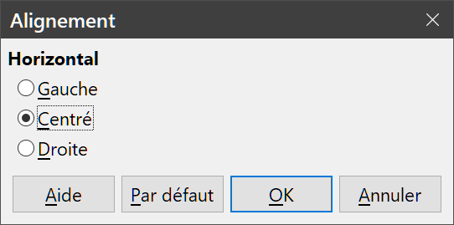
Figure 10 : La boîte de dialogue Alignement

Alignement par défaut des formules
Pour modifier l’alignement utilisé par défaut par toutes les nouvelles formules dans Math et les autres modules de LibreOffice :
- Avant d’insérer une formule dans un document, sélectionnez Format > Alignement sur la barre de menu pour ouvrir la boîte de dialogue Alignement (Figure 10).
- Sélectionnez Gauche, Centré ou Droite comme alignement horizontal.
- Cliquez sur Par défaut et confirmez les modifications de l’alignement dans les formules. Toute formule créée à partir de ce moment utilisera le nouvel alignement.
- Cliquez sur OK pour enregistrer vos changements et fermer la boîte de dialogue Alignement.
- Remarque
Si vous avez déjà inséré des formules dans votre document et que vous modifiez les alignements par défaut, seules les formules insérées après la modification utiliseront le nouveau réglage. Vous devez modifier individuellement les alignements des formules déjà insérées si vous voulez que celles-ci utilisent les alignements par défaut que vous venez de configurer.

Modifier la couleur dans une formule

La couleur des caractères
Pour modifier la couleur des caractères utilisés dans une formule, servez-vous de la commande color dans le langage de balisage. Celle-ci ne s’applique qu’à l’élément de formule qui suit immédiatement le nom de la couleur. Par exemple, saisir color red ABC 5 times 4 dans le langage de balisage donne le résultat .
Pour modifier la couleur de l’ensemble de la formule, vous devez l’encadrer par des accolades. Par exemple, le langage de balisage color red {ABC 5 times 4} donne le résultat .
Pour plus d’informations sur les couleurs disponibles dans Math, voyez l’Annexe A, Référence des commandes, du Guide Math.
- Conseil
Pour vous faciliter la tâche, le volet des éléments comporte la catégorie Attributs qui propose la liste des couleurs standards. Cliquez sur la couleur désirée pour insérer la commande dans votre formule.

La couleur d’arrière-plan
Il n’est pas possible de choisir une couleur de fond pour les formules dans LibreOffice Math. Par défaut, l’arrière-plan d’une formule a la couleur du document ou du cadre où la formule a été insérée. Dans les documents de LibreOffice, vous pouvez cependant utiliser les propriétés des objets pour modifier la couleur de fond d’une formule. Pour plus d’informations sur l’utilisation d’une couleur d’arrière-plan (remplissage pour les objets) avec une formule, veuillez vous reporter aux guides de Writer, Calc, Draw et Impress.

Bibliothèque de formules
Si vous insérez régulièrement les mêmes formules dans vos documents, vous pouvez créer une bibliothèque formules avec celles que vous avez créées dans l’éditeur de formule. Les formules peuvent être sauvegardées individuellement dans des fichiers au format ODF avec l’extension .odf ou au format MathML avec l’extension .mml.
Vous pouvez utiliser les modules Math, Writer, Calc, Draw ou Impress de LibreOffice pour créer vos formules et bâtir votre bibliothèque.

Avec Math
- Créer un dossier sur votre ordinateur pour y ranger vos formules. Donnez-lui un nom facile à retenir, par exemple Bibliothèque de Formules.
- Dans LibreOffice, sélectionnez Fichier > Nouveau > Formule dans la barre de menu ou cliquez sur Formule Math dans le centre de démarrage pour ouvrir Math et créer votre formule avec l’éditeur de formule. Voyez « Les formules en tant que documents indépendants » page 2 pour plus d’informations.
- Sélectionnez Fichier > Enregistrer sous dans la barre de menu ou utilisez les touches de raccourcis Ctrl+Maj+S pour ouvrir la boîte de dialogue Enregistrer sous.
- Recherchez le dossier que vous avez créé pour votre bibliothèque de formules.
- Tapez un nom facile à retenir pour votre formule dans la zone de texte Nom de fichier.
- Dans la liste déroulante Type de fichier, choisissez soit Formule ODF (.odf) soit MathML 12.0 (.mml) comme type de fichier pour votre formule.
- Cliquez sur Enregistrer pour enregistrer votre formule et fermer la boîte de dialogue Enregistrer sous.

Avec Writer, Calc, Draw ou Impress
- Créer un dossier sur votre ordinateur pour y ranger vos formules. Donnez-lui un nom facile à retenir, par exemple Bibliothèque de Formules.
- Ouvrez un document avec Writer, Calc, Draw ou Impress.
- Sélectionnez Insertion > Objet > Formule dans la barre de menu pour ouvrir l’éditeur de formule et créer la vôtre. Voyez « Les formules dans les documents de LibreOffice » page 1 pour plus d’informations.
- Faites un clic droit sur l’objet formule et cliquez sur Enregistrer la copie sous dans le menu contextuel pour ouvrir la boîte de dialogue Enregistrer sous.
- Recherchez le dossier que vous avez créé pour votre bibliothèque de formules.
- Tapez un nom facile à retenir pour votre formule dans la zone de texte Nom de fichier.
- Dans la liste déroulante Type de fichier, choisissez soit Formule ODF (.odf) soit MathML 12.0 (.mml) comme type de fichier pour votre formule.
- Cliquez sur Enregistrer pour enregistrer votre formule et fermer la boîte de dialogue Enregistrer sous.

Utiliser votre bibliothèque de formules
Il n’est pas possible d’insérer une formule de votre bibliothèque dans un document par glisser-déposer avec la souris ni en utilisant Insertion > Fichier dans la barre de menu. Il faut l’insérer dans votre document sous forme d’objet OLE.
- Ouvrez le document dans Writer, Calc, Draw ou Impress.
- Sélectionnez Insertion > Objet > Objet OLE dans la barre de menu pour ouvrir la boîte de dialogue Insérer un objet OLE.
- Cochez l’option Créer à partir d’un fichier.
- Cliquez sur Rechercher pour ouvrir la boîte de dialogue de recherche de fichiers.
- Recherchez le dossier que vous avez créé pour votre bibliothèque de formules.
- Sélectionnez la formule que vous désirez insérer et cliquez sur Ouvrir ou faites un double clic sur la formule.
- Cliquez sur OK pour insérer la formule dans le document sous forme d’objet OLE et fermer la boîte de dialogue Objet OLE.
- Conseil
Dans Writer, une autre méthode efficace pour insérer une formule régulièrement utilisée, consiste à créer un autotexte. Reportez-vous à la section sur l’AutoTexte au chapitre 4, Débuter avec Writer du Guide du débutant.

Les formules dans Writer
Quand une formule est insérée dans un document, Writer la place dans un cadre et la traite comme un objet OLE. Un double-clic sur une formule insérée ouvre l’éditeur de formule dans Math où vous pouvez la modifier.
Cette partie explique quelles options peuvent être modifiées pour chaque formule à l’intérieur d’un document Writer. Veuillez vous reporter aux chapitres sur les styles du Guide Writer pour toute information sur la manière de modifier les paramètres par défaut des styles de cadre des objets OLE.

Numérotation automatique des formules
La numérotation automatique des formules pour effectuer des renvois ne peut s’effectuer que dans Writer. La façon la plus simple d’ajouter un numéro de référence à une formule consiste à utiliser l’autotexte nf (pour numéro de formule).

Numérotation
- Débuter une nouvelle ligne dans votre document
- Tapez nf puis appuyez sur la touche F3. Un tableau à deux colonnes, sans bordures, est inséré dans le document avec une formule d’exemple dans la colonne de gauche et un numéro de renvoi dans celle de droite comme ci-dessous.
(1)
- Effacez la formule d’exemple et insérez la vôtre en tant qu’objet dans la colonne de gauche.
Vous pouvez aussi commencer par insérer votre formule dans le document puis effectuer les étapes 1 et 2 ci-dessus et remplacer la formule d’exemple par la vôtre.
- Remarque
Si vous désirez utiliser des crochets à la place des parenthèses autour du numéro de la formule ou si vous voulez que le numéro soit séparé de la formule par une tabulation plutôt que placés dans un tableau, vous devrez modifier l’entrée d’AutoTexte pour nf. Reportez-vous à la section sur l’AutoTexte au chapitre 4 du Guide du débutant, Débuter avec Writer.

Renvoi
- Cliquez dans le document où vous voulez faire apparaître le renvoi.
- Sélectionnez Insertion > Renvoi dans la barre de menu pour ouvrir la boîte de dialogue Champs (Figure 11).
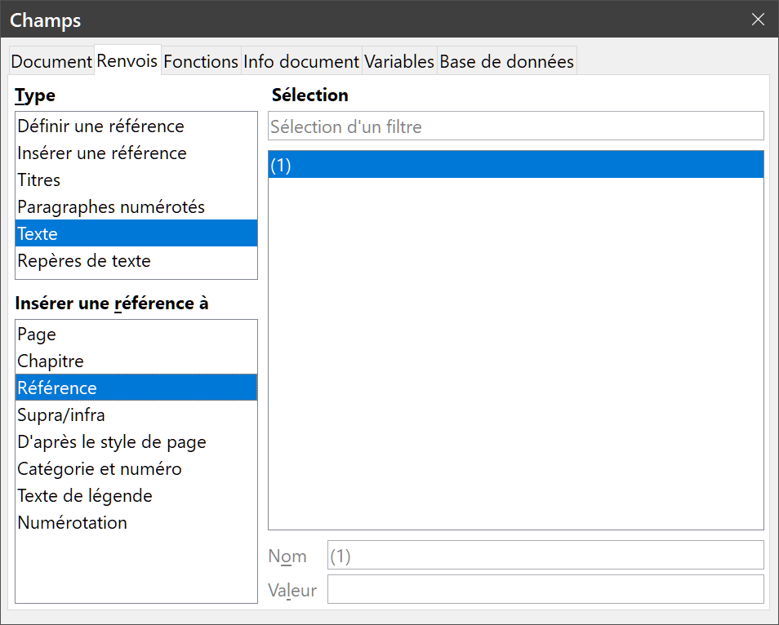
Figure 11 : La boîte de dialogue Champs à la page Renvoi
- Cliquez sur l’onglet Renvoi puis sélectionnez Texte dans la section Type.
- Dans la partie Sélection, choisissez le numéro de formule auquel vous voulez renvoyer.
- Dans la partie Insérer une référence à, choisissez Référence et cliquez sur Insérer.
- Quand vous avez fini de créer des renvois, cliquez sur Fermer pour refermer la boîte de dialogue Champs.
- Conseil
Pour insérer le numéro de référence sans parenthèses, choisissez Numérotation à la place de Référence dans la zone Insérer une référence à.

Ancrage des formules
Dans Writer, une formule est traitée comme un objet dont l’ancrage par défaut est Comme caractère dans le paragraphe où elle est insérée dans un document. Pour modifier l’ancrage d’un objet formule :
- Faites un clic droit sur l’objet formule choisi et sélectionnez Ancrer dans le menu contextuel.
- Choisissez une nouvelle option d’ancrage dans le sous-menu. Les possibilités sont À la page, Au paragraphe, Au caractère ou Comme caractère.
Vous pouvez aussi,
- Faire un clic droit sur l’objet formule et sélectionner Propriétés dans le menu contextuel ou choisir Format > Cadre et objet > Propriétés dans la barre de menu pour ouvrir la boîte de dialogue Objet (Figure 12).
- Sélectionner l’onglet Type et choisir une nouvelle position d’ancrage dans la section Ancrer.
- Cliquer sur OK pour enregistrer les modifications et fermer la boîte de dialogue Objet.
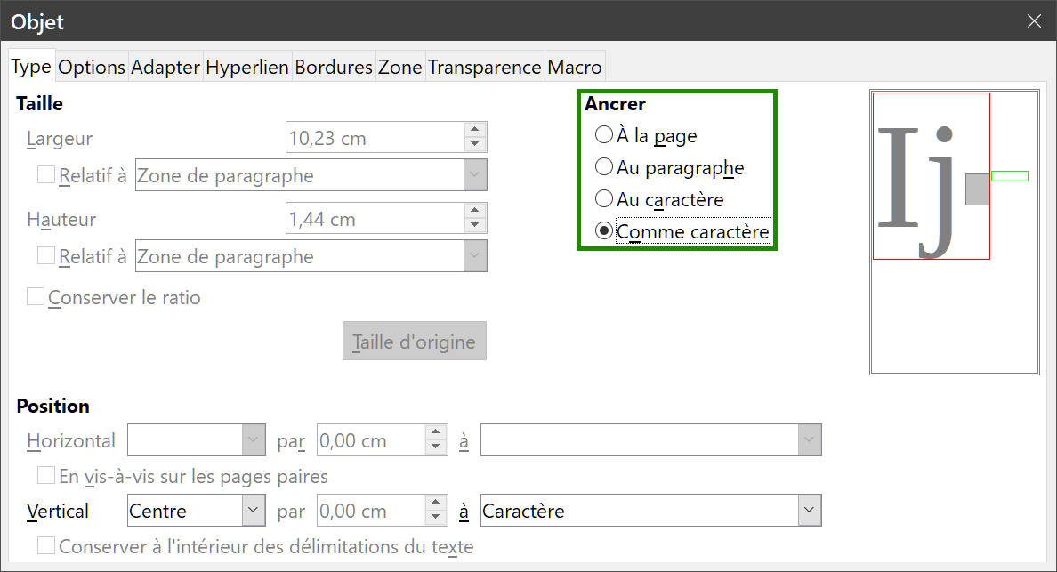
Figure 12 : La boîte de dialogue Objet – Onglet Type avec les options d’ancrage
- Remarque
Les options d’ancrage ne sont pas disponibles dans la boîte de dialogue Objet quand vous modifiez des styles de cadre. Pour plus d’informations sur la façon de modifier les styles de cadres, veuillez vous reporter aux chapitres sur les styles dans le Guide Writer.

Alignement vertical
L’alignement vertical par défaut pour les objets formules utilise la ligne de base du texte comme référence. Ce paramétrage par défaut peut être changé en modifiant le style de cadre des formules. Voyez les chapitres sur les styles dans le Guide Writer pour plus d’informations.
Pour modifier l’alignement vertical d’un objet formule unique (en supposant que l’option d’ancrage choisie est Comme caractère) :
- Faites un clic droit sur la formule et sélectionnez Propriétés dans le menu contextuel ou sélectionnez Format > Cadre et objet > Propriétés dans la barre de menu pour ouvrir la boîte de dialogue Objet (Figure 12).
- Sélectionnez l’onglet Type et choisissez un nouvel alignement dans la liste déroulante Vertical de la section Position. Les options possibles sont Haut, Bas, Centre et Du bas.
- Si nécessaire, tapez un décalage positif ou négatif d’alignement vertical dans la zone de saisie. Cette possibilité n’est offerte que si l’alignement Du bas a été choisi.
- Choisissez le type d’alignement par rapport au texte dans la liste déroulante à droite de la section Position. Les choix disponibles sont Ligne de base, Caractère et Ligne.
- Cliquez sur OK pour enregistrer vos modifications et fermer la boîte de dialogue Objet.
- Remarque
Si la section Position de la boîte de dialogue Objet est grisé et inaccessible, sélectionnez Outils > Options dans la barre de menu pour ouvrir la boîte de dialogue Options, puis ouvrez la page LibreOffice Writer – Aide au formatage et décochez l’option Alignement de la ligne de base Math. Ce paramètre est stocké avec le document et s’applique à toutes les formules qu’il contient. Tout nouveau document utilisera aussi ce paramétrage.

Espacement des objets
Un objet formule, une fois inséré dans un document Writer, possède un espacement de chaque côté. La valeur par défaut utilisée pour celui-ci est définie dans le style de cadre des formules et peut être modifiée en changeant ce style, voyez les chapitres sur les styles dans le Guide de Writer pour plus d’informations.
Vous pouvez ajuster séparément l’espacement de chaque objet formule à l’intérieur d’un document de la manière suivante :
- Créez la formule dans votre document Writer.
- Faites un clic droit sur l’objet formule et sélectionnez Propriétés dans le menu contextuel ou sélectionnez Format > Cadre et objet > Propriétés dans la barre de menu pour ouvrir la boîte de dialogue Objet.
- Cliquez sur l’onglet Adapter (Figure 13).
- Dans la section Espacement, saisissez les valeurs d’espacement pour Gauche, Droite, Haut et Bas.
- Cliquez sur OK pour enregistrer vos modifications et fermer la boîte de dialogue Objet.
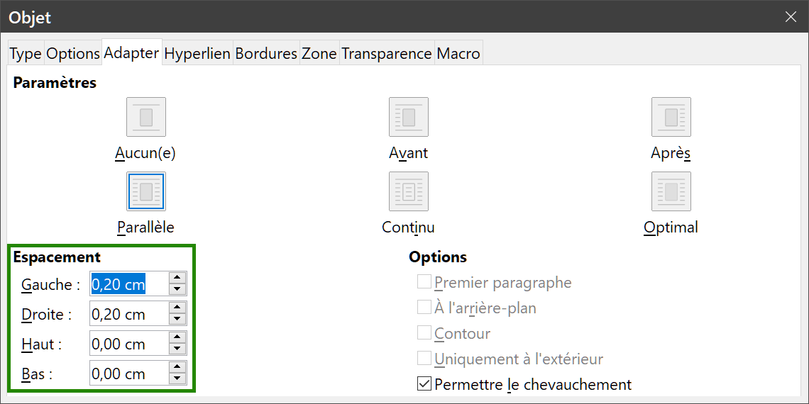
Figure 13 : La boîte de dialogue Objet – Onglet Adapter

Le mode texte
Quand une grande formule est placée dans une ligne de texte, ses éléments peuvent souvent dépasser la hauteur du texte. Pour qu’elles soient plus faciles à lire, il est donc recommandé de toujours insérer les formules de grande hauteur dans un paragraphe indépendant pour la séparer du reste du texte.
Cependant, s’il s’avère nécessaire de placer une grande formule dans une ligne de texte, faites un double-clic sur celle-ci pour ouvrir l’éditeur de formule puis sélectionnez Format > Mode Texte dans la barre de menu. L’éditeur de formule va alors essayer de la compresser pour la faire tenir dans la hauteur du texte. Les numérateurs et dénominateurs des fractions sont réduits et les limites des intégrales et des sommes sont placées à côté du signe intégral ou somme comme le montre l’exemple suivant.
Exemple
Une formule dans un paragraphe séparé :

et la même formule incorporée dans une ligne de texte grâce au mode texte :

Arrière-plan et bordures
Le paramétrage par défaut de l’arrière-plan (zone) et des bordures pour les objets formules est défini dans le style de cadre des formules et peut être modifié en changeant ce style, voyez les chapitres sur les styles dans le Guide Writer pour plus d’informations. Vous pouvez cependant modifier individuellement l’arrière-plan et les bordures des formules de votre document.
- Remarque
La taille du cadre dans lequel une formule est placée quand elle est insérée dans un document ne peut pas être modifiée. Elle dépend du paramétrage de la taille de police de la formule ; voyez « Créer des formules », page 3, et « Éditer les formules », page 8, pour plus d’informations.

Arrière-plans
- Sélectionnez dans le document la formule dont vous désirez modifier l’arrière-plan.
- Faites un clic droit sur l’objet formule et sélectionnez Propriétés dans le menu contextuel ou sélectionnez Format > Cadre et objet > Propriétés dans la barre de menu pour ouvrir la boîte de dialogue Objet.
- Cliquez sur l’onglet Zone et choisissez le type de remplissage que vous désirez utiliser pour la formule (Figure 14).
- Sélectionnez les options que vous voulez appliquer au fond de la formule. Celles-ci dépendent du type de remplissage choisi.
- Cliquez sur OK pour enregistrer vos modifications et fermer la boîte de dialogue Objet.
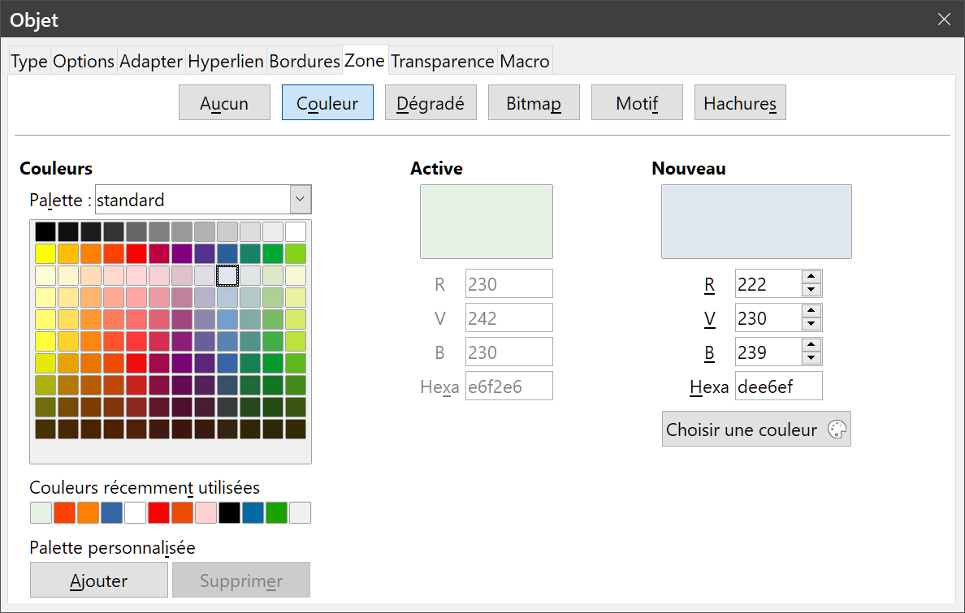
Figure 14 : La boîte de dialogue Objet – Onglet Zone proposant une couleur de fond.

Bordures
- Sélectionnez dans le document la formule dont vous désirez modifier les bordures.
- Faites un clic droit sur l’objet formule et sélectionnez Propriétés dans le menu contextuel ou sélectionnez Format > Cadre et objet > Propriétés dans la barre de menu pour ouvrir la boîte de dialogue Objet.
- Cliquez sur l’onglet Bordures et sélectionnez les options que vous désirez appliquer aux bordures de la formule (Figure 15).
- Cliquez sur OK pour enregistrer vos modifications et fermer la boîte de dialogue Objet.
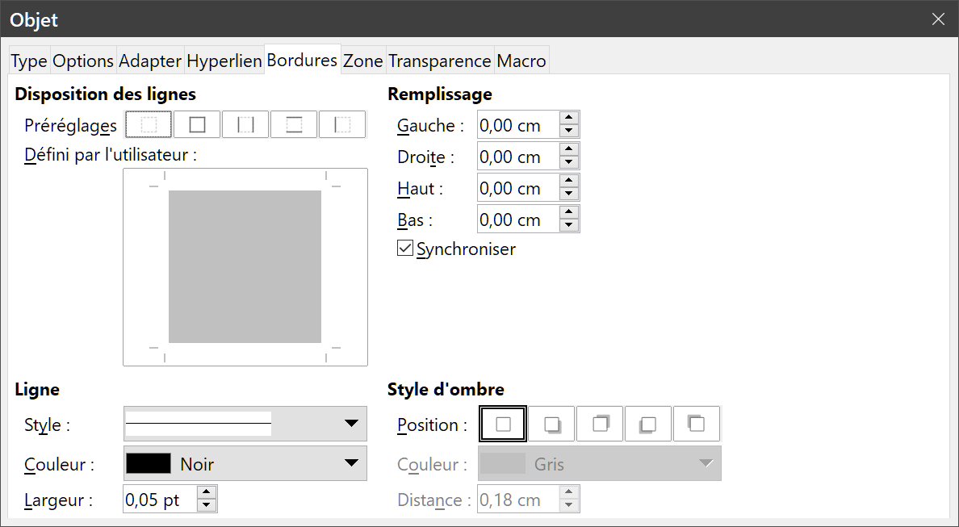
Figure 15 : La boîte de dialogue Objet – Onglet Bordures

Insertion rapide de formules
Pour insérer rapidement une formule dans un document Writer sans ouvrir l’éditeur de formule quand vous connaissez le langage de balisage de cette formule :
- Saisissez le langage de balisage de la formule dans le document à l’endroit où vous voulez voir apparaître la formule.
- Sélectionnez la formule en langage de balisage.
- Choisissez Insertion > Objet dans la barre de menu et sélectionnez Formule pour créer une formule à partir de la sélection.

Les formules dans Calc, Draw et Impress
Dans Calc, Draw et Impress, les formules sont insérées sous forme d’objets OLE sans arrière-plan ni bordures.Chaque objet formule est inséré dans un classeur, un dessin ou une diapositive de la façon suivante :
- Dans Calc, les formules sont insérées dans une cellule sélectionnée d’un classeur sans qu’un style lui soit affecté.
- Dans Draw et Impress, les formules sont insérées en position centrale dans votre dessin ou votre diapositive et elles reçoivent par défaut le style Objet sans remplissage et sans ligne. Pour plus d’information sur la façon de modifier ou d’affecter des styles aux objets dessinés, voyez le Guide Draw ou le Guide Impress.

Ancrage des formules

Dans Calc
Un objet formule peut être ancré dans un classeur À la page (paramétrage par défaut) ou À la cellule. Pour modifier le type d’ancrage d’une formule dans un classeur :
- Sélectionnez l’objet formule dans votre classeur.
- Faites un clic droit sur la formule et choisissez Ancrage > À la page ou À la cellule dans le menu contextuel.
Vous pouvez aussi sélectionner Format > Ancrer dans la barre de menu et choisir À la page ou À la cellule.

Dans Draw et Impress
Une formule est insérée dans un dessin ou une diapositive comme objet OLE flottant et ne possède pas d’ancrage à une position particulière dans le dessin ou la diapositive.

Propriétés des objets formules
Les objets formules dans Calc, Draw et Impress peuvent être modifiés exactement comme tout autre objet placé dans un classeur, un dessin ou une présentation, à l’exception de la taille et du format du texte à l’intérieur de la formule. Pour plus d’information sur la manière de modifier les propriétés des objets, voyez le Guide Calc, le Guide Draw ou le Guide Impress.
Les points suivants vous aideront à choisir la boîte de dialogue à utiliser pour modifier les propriétés des objets formules.
- Pour l’arrière-plan des formules, utilisez les différentes options de la boîte de dialogue Remplissage.
- Pour les bordures des formules, utilisez les différentes options de la boîte de dialogue Ligne. Notez que les bordures des formules sont distinctes des bordures des cellules dans un classeur de Calc.
- Pour positionner avec précision un objet formule, utilisez les différentes options des pages de la boîte de dialogue Position et taille.
- Dans Draw et Impress, vous pouvez disposer, aligner, grouper, retourner, convertir, dissocier, combiner et éditer les points des objets formules.
- Vous ne pouvez pas modifier les attributs du texte d’un objet formule. Celui-ci est défini quand vous créez la formule dans l’éditeur de formule.
- La taille d’un objet formule est définie par la taille de la police utilisée quand la formule est créée dans l’éditeur de formule. Elle est protégée dans la boîte de dialogue Position et taille, mais vous pouvez décocher cette protection si vous le désirez. Ce n’est cependant pas recommandé, car la modification de l’objet dans ce dialogue peut produire des distorsions qui rendront la formule difficile à lire.

Des formules dans les diagrammes
Un diagramme dans un classeur de Calc est lui-même un objet OLE : vous ne pouvez donc pas utiliser l’éditeur de formule pour créer et insérer une formule dans un diagramme.
Pour insérer une formule dans un diagramme, commencez par créer la formule grâce à l’éditeur de formule et copiez-la dans le presse-papier. Créez ensuite le diagramme dans Calc et collez la formule dans le diagramme. Elle est automatiquement convertie dans le format convenable pour une insertion dans un diagramme.
Si vous désirez à un autre moment modifier la formule, vous devez répéter tout le processus de création, copie et collage.

Personnalisation
Cette section explique comment vous pouvez personnaliser Math pour l’adapter à votre façon de créer des formules utilisées dans les documents de LibreOffice. Veuillez aussi vous reporter au chapitre 14, Personnaliser LibreOffice, de ce guide pour plus d’informations générales sur la façon de personnaliser LibreOffice.

Formules chimiques
L’objet principal de Math est la création de formules mathématiques, mais on peut aussi l’utiliser pour écrire des formules chimiques. Cependant, les symboles utilisés dans les formules chimiques sont habituellement écrits en majuscules et en caractères droits (non italiques). Le tableau suivant montre quelques exemples de formules chimiques.
Construction | Exemple | Langage de balisage
Molécules |  | H_2 SO_4
Isotopes |  | U lsub 92 lsup 238
Ions | ou | SO_4^{ 2-{} } ou SO_4^{ 2"-" }
Pour créer des formules chimiques avec Math, vous devrez changer la police utilisée pour les variables pour une police non italique. Pour plus d’informations, voir « Polices des formules », page 17.
Math ne propose pas de symbole de flèche double que vous pourriez utiliser pour des réactions réversibles. Si vous disposez d’une police qui offre le symbole correct pour les réactions chimiques réversibles, vous pouvez l’ajouter au catalogue. Voir « Personnaliser le catalogue », page 35 pour plus d’informations sur la façon d’ajouter des symboles au catalogue.

Boîtes de dialogues flottantes
L’éditeur de formules et le volet des éléments peuvent couvrir une grande partie de votre document. Pour vous aider à dégager de l’espace ou vous permettre de déplacer l’éditeur de formule ou le volet des éléments à un autre endroit, vous pouvez les transformer en boîtes de dialogue flottantes.
- Placez le pointeur de la souris au-dessus du cadre.
- Appuyez sur la touche Ctrl et faites un double-clic sans la relâcher. L’éditeur de formules devient alors la boîte de dialogue Commandes (Figure 16) et le volet des éléments la boîte de dialogue Éléments (Figure 17).
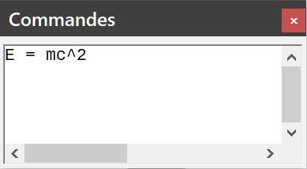
Figure 16 : la boîte de dialogue Commandes
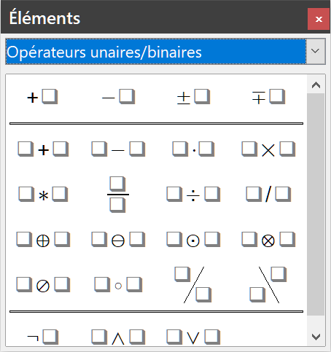
Figure 17 : la boîte de dialogue Éléments
Pour replacer les boîtes de dialogue Commandes et Éléments à leurs positions initiales :
- Placer le pointeur de la souris au-dessus de l’encadrement de la boîte de dialogue, mais pas sur la barre de titre en haut de celui-ci.
- Appuyez sur la touche Ctrl et faites un double-clic sans la relâcher.

Ajouter des raccourcis clavier
Vous pouvez ajouter à LibreOffice des raccourcis clavier adaptés à votre méthode de travail pour faciliter la création de documents. Voyez le chapitre 14, Personnaliser LibreOffice, pour la méthode à employer.

Personnaliser le catalogue
Si vous utilisez régulièrement un symbole qui n’est pas disponible dans Math, vous pouvez l’ajouter à la boîte de dialogue Symboles (Erreur : source de la référence non trouvée) en ouvrant la boîte de dialogue Éditer les symboles (Erreur : source de la référence non trouvée).
Grâce à celle-ci, vous pouvez ajouter des symboles à un jeu de symboles, les modifier ou modifier la notation d’un symbole. Vous pouvez aussi définir un nouveau jeu de symboles, leur affecter des noms ou modifier les jeux de symboles existants.

Ajouter de symboles
- Sélectionnez Outils > Symboles dans la barre de menu ou cliquez sur l’icône Symboles dans la barre d’outils Outils pour ouvrir la boîte de dialogue Symboles.
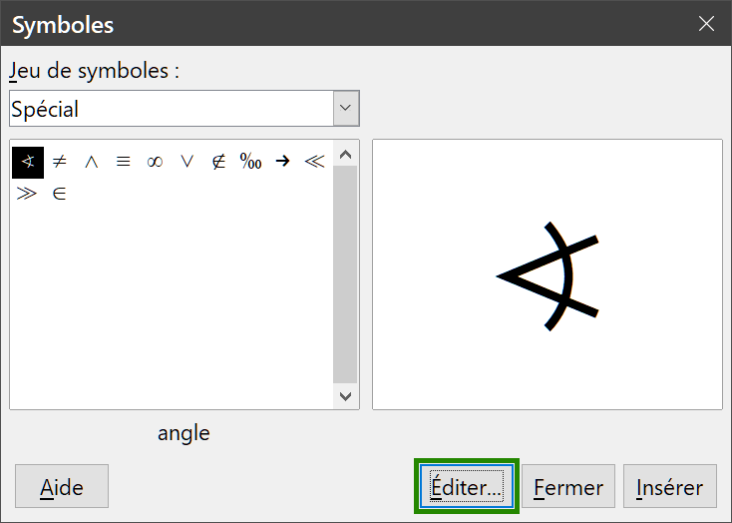
Figure 18 : la boîte de dialogue Symboles
- Cliquez sur le bouton Éditer pour ouvrir la boîte de dialogue Éditer les symboles (Figure 19).
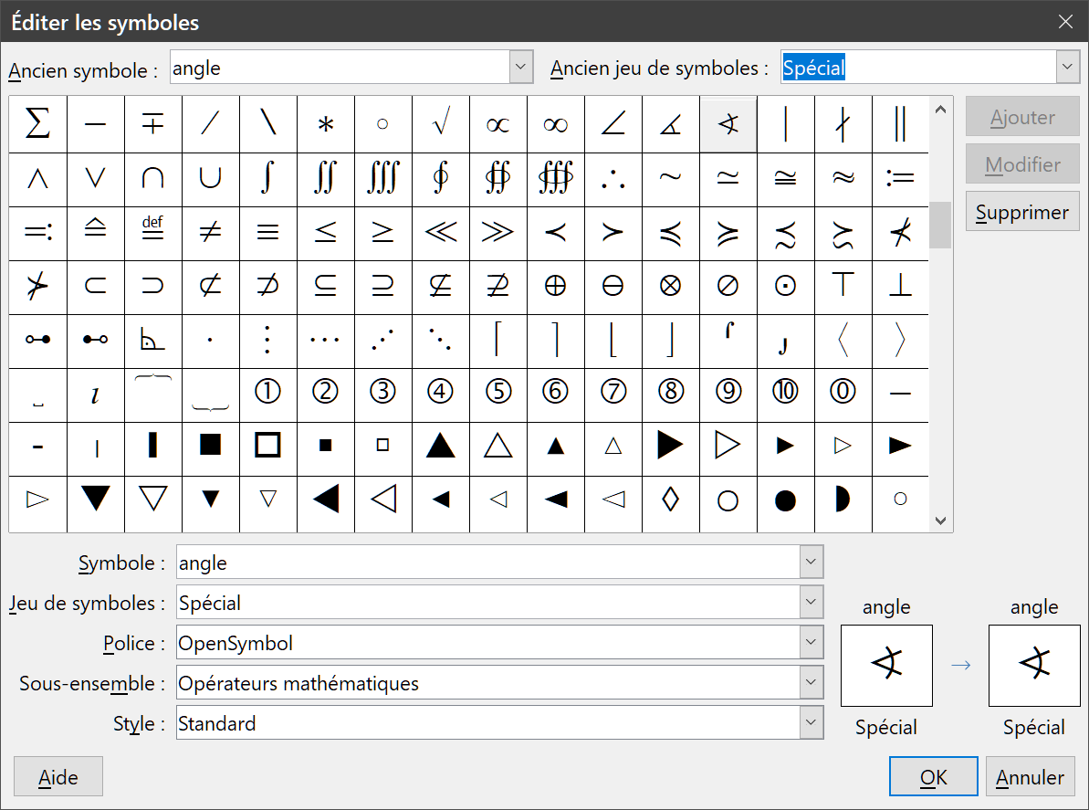
Figure 19 : la boîte de dialogue Éditer les symboles
- Choisissez une police dans la liste déroulante Police.
- Sélectionnez le caractère / symbole que vous souhaitez ajouter dans la liste qui occupe la plus grande partie de la boîte de dialogue. Vous aurez peut-être à la faire défiler pour trouver celui qui vous intéresse. Une petite fenêtre d’aperçu, en bas à droite, affiche le nouveau symbole.
- Dans le champ Symbole, saisissez un nom significatif pour le symbole que vous ajoutez.
- Dans le champ Jeu de symboles, choisissez dans la liste déroulant le jeu de symboles auquel le nouveau viendra s’ajouter ou saisissez un nouveau nom pour créer un nouveau jeu pour le nouveau symbole.
- Si nécessaire, choisissez un style de police dans la liste déroulante Style, parmi les choix Standard, Italique, Gras et Gras, italique.
- Cliquez sur le bouton Ajouter puis sur le bouton OK pour refermer la boîte de dialogue Éditer les symboles. Le nouveau symbole et, éventuellement, le nouveau jeu de symboles sont désormais disponibles.
- Remarque
Quand un nouveau symbole est ajouté au catalogue, vous pouvez taper, dans le langage de balisage de l’éditeur de formule, un caractère pourcent (%) suivi par le nom que vous avez choisi pour que ce symbole apparaisse dans votre formule. N’oubliez pas les noms des symboles distinguent les majuscules des minuscules : par exemple %prime ne représente pas le même symbole que %Prime.
- Remarque
Si vous ne trouvez pas le symbole désiré parmi les polices déjà installées sur votre ordinateur, Il existe de nombreuses polices libres qui contiennent plusieurs symboles. La police STIX, par exemple, a été développée spécialement pour l’écriture de textes mathématiques et techniques. De même, les polices DejaVu et Lucida vous offrent une large gamme de symboles.
- Remarque
Quand LibreOffice est installé sur un ordinateur, seuls les symboles définis par l’utilisateur réellement utilisés dans le document sont enregistrés avec lui. Il est parfois utile d’incorporer tous les symboles définis par l’utilisateur pour que le document puisse être édité par quelqu’un d’autre une fois transféré sur un autre ordinateur. Sélectionnez Outils > Options > LibreOffice Math > Paramètres et décochez l’option Incorporer uniquement les symboles utilisés (taille de fichier inférieure). Ce réglage n’est accessible que si vous travaillez avec Math.

Modifier le nom des symboles
Vous pouvez changer le nom d’un symbole de la façon suivante :
- Sélectionnez le nom du symbole que vous voulez modifier dans la liste déroulante Ancien Symbole. Le symbole apparaît dans le panneau d’aperçu de gauche, en bas de la boîte de dialogue Éditer les symboles (Figure 19).
- Saisissez un nouveau nom pour le symbole dans le champ de saisie Symbole où choisissez-le dans la liste déroulante associée. Le nouveau nom du symbole apparaît au-dessus du panneau d’aperçu de droite en bas de la boîte de dialogue Éditer les symboles.
- Cliquez sur le bouton Modifier pour appliquer le changement de nom.
- Cliquez sur le bouton OK pour refermer la boîte de dialogue Éditer les symboles.

Déplacer des symboles
Vous pouvez déplacer un symbole d’un jeu de symbole à un autre de la façon suivante :
- Dans la liste déroulante Ancien jeu de symbole, sélectionnez le jeu de symbole où se trouve le symbole que vous voulez déplacer.
- Sélectionnez le nom du symbole que vous voulez déplacer dans la liste déroulante Ancien Symbole. Le symbole apparaît dans le panneau d’aperçu de gauche, en bas de la boîte de dialogue Éditer les symboles (Figure 19).
- Dans la liste déroulante Jeu de symbole, choisissez le jeu de symboles où vous voulez déplacer le symbole choisi. Le nom du nouveau jeu de symboles apparaît sous le panneau d’aperçu de droite en bas de la boîte de dialogue Éditer les symboles.
- Cliquez sur le bouton Modifier pour appliquer le déplacement du symbole.
- Cliquez sur le bouton OK pour refermer la boîte de dialogue Éditer les symboles.

Supprimer des symboles
Vous pouvez supprimer un symbole d’un jeu de symbole de la façon suivante :
- Dans la liste déroulante Ancien jeu de symbole, sélectionnez le jeu de symbole où se trouve le symbole que vous voulez supprimer.
- Sélectionnez le nom du symbole que vous voulez supprimer dans la liste déroulante Ancien Symbole. Le symbole apparaît dans le panneau d’aperçu de gauche, en bas de la boîte de dialogue Éditer les symboles (Figure 19).
- Cliquez sur le bouton Supprimer pour supprimer le symbole sans confirmation.
- Cliquez sur le bouton OK pour refermer la boîte de dialogue Éditer les symboles.
- Remarque
La seule façon de supprimer un jeu de symboles consiste à en supprimer tous les symboles. Lors de la suppression du dernier symbole, le jeu est aussi supprimé.

Options d’édition des symboles
Ancien symbole
Choisissez ici le nom du symbole courant. Ce symbole, son nom et le jeu auquel il appartient sont affichés dans le panneau d’aperçu de gauche en bas de la boîte de dialogue Éditer les symboles.
Ancien jeu de symboles
Ce champ affiche le nom du jeu de symbole courant. Vous pouvez aussi en sélectionner un autre grâce à la liste déroulante associée.
Symbole
Saisissez ici le nom d’un symbole que vous allez ajouter ou choisissez-le dans la liste déroulante associée, qui contient les noms de tous les symboles du jeu courant.
Jeu de symboles
Saisissez ici le nom du nouveau jeu de symbole auquel vous voulez ajouter un nouveau symbole ou choisissez-le dans la liste déroulante associée, qui contient les noms de tous les jeux de symboles existant.
Police
Ce champ affiche le nom de la police courante et vous permet d’en choisir une autre.
Sous-ensemble
Si vous avez sélectionné une police qui ne contient pas que des symboles dans le champ Police, vous pouvez choisir ici un sous-ensemble Unicode dans lequel se trouve votre symbole nouveau ou modifié. Quand ce sous-ensemble a été choisi, la liste Symbole propose tous les symboles appartenant à ce sous-ensemble du jeu de symboles courant.
Style
Ce champ affiche le style de police courant et vous permet d’en choisir un autre dans la liste déroulante associée.
Ajouter
Cliquez sur ce bouton pour ajouter le symbole affiché dans le panneau d’aperçu de droite au jeu de symboles courants. Il sera enregistré sous le nom affiché dans le champ Symbole. Vous devez spécifier un nom dans Symbole ou Jeu de symboles pour que ce bouton soit accessible. Les noms ne peuvent pas être utilisés plusieurs fois.
Modifier
Cliquez sur ce bouton pour remplacer le nom du symbole affiché dans le panneau d’aperçu de gauche (l’ancien nom est affiché dans le champ Ancien symbole) par le nouveau nom que vous avez saisi dans le champ Symbole.
Supprimer
Cliquez sur ce bouton pour supprimer le symbole affiché dans le panneau d’aperçu de gauche du jeu de symboles courants. Aucune confirmation n’est demandée avant suppression. Supprimer le dernier symbole d’un jeu de symboles supprime aussi celui-ci.
Annuler
Cliquez sur ce bouton quand vous voulez refermer la boîte de dialogue sans enregistrer les changements effectués.

Espacement dans les formules
L’accent grave (` : touche Alt Gr+è sous Windows) insère un petit espace et le tilde (~ : touche Alt Gr+é sous Windows) un espace large supplémentaire dans les formules. Cependant, dans l’installation de base de LibreOffice, ces symboles sont ignorés quand ils se trouvent à la fin d’une formule. Si vous travaillez avec du texte courant dans une formule, il peut être nécessaire d’inclure aussi un espacement à la fin de la formule. Cette personnalisation n’est nécessaire que si vous travaillez avec des documents Math, mais pas si vous insérez une formule dans un autre composant de LibreOffice.
Pour ajouter un espacement à la fin des formules dans Math, sélectionnez Outils > Options > LibreOffice Math > Paramètres dans la barre de menu et décochez l’option Ignorer ~ et ` en fin de ligne dans la section Autres options.

Extensions
Si vous créez fréquemment des formules dans vos documents, vous pouvez personnaliser LibreOffice en ajoutant des extensions conçues pour aider à la création de formules. Elles sont faciles à installer en utilisant le Gestionnaire des extensions. Pour plus d’informations sur ce sujet, voyez le chapitre 14 du Guide du débutant.
Dmaths est une extension dont l’installation est recommandée ; elle est conçue pour être utilisée dans Writer auquel elle ajoute un ensemble de macros mathématiques qui offrent cinq barres d’outils pour la création de formules. Pour plus d’informations sur cette extension, voyez le site web http://www.dmaths.org.
Une deuxième extension recommandée, Formatting of All Math Formulas, vous permet de formater toutes les formules de Math dans votre document Writer, Calc, Draw ou Impress. Vous pouvez modifier la police et la taille des caractères de toutes les formules ou de celles qui sont sélectionnées. Pour plus d’informations sur cette extension, voyez le site web https://extensions.libreoffice.org/en/extensions/show/formatting-of-all-math-formulas (en anglais).

Exportation et importation

Le format MathML
En plus de l’exportation des documents en fichiers PDF, LibreOffice offre la possibilité d’enregistrer les formules au format MathML. Cela vous permet, ou à quelqu’un d’autre, d’insérer des formules dans des documents, comme si elles avaient été créées dans un autre logiciel, par exemple, Microsoft Office ou un navigateur internet.
- Remarque
Certains navigateurs internet ne soutiennent pas totalement le format MathML et votre formule peut ne pas s’afficher correctement.
Si vous travaillez sur un document Math, sélectionnez Fichier > Enregistrer sous dans la barre de menu ou utilisez le raccourci clavier Ctrl+Maj+S pour ouvrir la boîte de dialogue Enregistrer sous. Sélectionnez MathML 2.0 dans la liste des formats de fichier disponibles pour enregistrer votre formule dans ce format.
Si vous travaillez dans un autre composant de LibreOffice, faites un clic droit sur l’objet formule et choisissez Enregistrer la copie sous dans le menu contextuel pour ouvrir la boîte de dialogue Enregistrer sous. Sélectionnez MathML 2.0 dans la liste des formats de fichier disponibles pour enregistrer votre formule dans ce format.
Dans Math, vous pouvez aussi importer une formule MathML et sélectionnant Outils > Importer MathML depuis le presse-papiers dans la barre de menu.

Les formats de fichier Microsoft
Pour contrôler la façon dont les formules au format Microsoft sont importées et exportées par LibreOffice, sélectionnez Outils > Options > Chargement/Enregistrement > Microsoft Office dans la barre de menu et cochez ou décochez les options MathType à LibreOffice Math ou inversement.
- [C] : Charger et convertir l’objet ;
- [E] : Convertir et enregistrer l’objet.

[C] Charger et convertir l’objet
Cochez cette option si des objets OLE Microsoft doivent être convertis en objets OLE LibreOffice quand un document est ouvert dans LibreOffice. Pour les formules, les objets incorporés ne doivent pas excéder la version 3.1 de MathType pour pouvoir être chargés avec succès et convertis. Vous pouvez trouver des informations sur le format MathType sur le site web http://www.dessci.com/en (en anglais).

[E] Convertir et enregistrer l’objet
Cochez cette option si des objets OLE LibreOffice doivent être convertis et enregistrés dans un format de fichier Microsoft. LibreOffice convertit toutes les formules dans un format qui peut être lu et modifié par l’éditeur d’équation de Microsoft et par MathType.
Quand cette option n’est pas cochée, la formule est traitée comme un objet OLE à la conversion en format .doc et reste liée à LibreOffice. Un double-clic sur l’objet dans Microsoft Office provoquera une tentative de lancement de LibreOffice.

